Міністерство освіти і науки України
Ніжинський державний університет імені Миколи Гоголя
Природничо-географічний факультет
Кафедра географії

Освітньо-професійна програма: «Середня освіта (Географія)»
Зі спеціальності:014 Середня освіта (Географія)

КВАЛІФІКАЦІЙНА РОБОТА
на здобуття освітнього ступеня магістр
СУЧАСНІ АГРОКЛІМАТИЧНІ УМОВИ ВИРОЩУВАННЯ ОЗИМИХ КУЛЬТУР НА ЧЕРНІГІВЩИНІ
студентки Тригубенко Ольги Олександрівни

Науковий керівник:
Остапчук Валентина Володимирівна,
канд. геогр. наук, доцент

Рецензенти:
Шовкун Т. М.
канд. геогр. наук, доцент
Сологуб Ю. І.
канд. геогр. наук., доцент

Допущено до захисту
Завідувач кафедри:
____________________________
В.В.Остапчук

Ніжин – 2019
ЗМІСТ

ВСТУП 2
РОЗДІЛ 1. Теоретико-методичні аспекти дослідження агрокліматичних умов 2
1.1. Сутність поняття «агрокліматичні умови» 2
1.2 Особливості агрокліматичних умов та агрокліматичне районування України 2
1.3 Сучасні зміни агрокліматичних умов в Україні 2
1.4 Методичні підходи до вивчення агрокліматичних умов 2
РОЗДІЛ 2. Вплив агрокліматичних умов на зернові озимі культури в Україні 2
2.1. Озимі культури 2
2.2. Вплив теплозабезпечення на врожайність зернових озимих культур 2
2.3. Вплив вологозабезпечення на врожайність зернових озимих культур 2
2.4. Умови перезимівлі озимих культур 2
2.5. Вплив сучасних змін клімату на умови вирощування зернових культур 2
2.6. Можливості адаптації сільського господарства до змін клімату 2
РОЗДІЛ 3. Вплив агрокліматичних умов на озимі культури Чернігівщини 2
3.1. Особливості сучасних агрокліматичних умов Чернігівщини для вирощування озимих культур 2
3.2. Вплив температури на врожайність озимих культур 2
3.3. Вплив опадів на врожайність озимих культур 2
3.4. Вплив висоти снігового покриву на врожайність озимих культур 2
3.5. Вплив глибини промерзання ґрунту на врожайність озимих культур 2
РОЗДІЛ 4. Використання матеріалів дослідження в шкільному курсі географії 2
ВИСНОВКИ 2
СПИСОК ВИКОРИСТАНИХ ДЖЕРЕЛ 2
ДОДАТКИ 2

ВСТУП
Актуальність дослідження. Вирішення глобальної продовольчої проблеми в XXI ст. є найважливішою, стратегічною задачею нового століття, воно є не тільки головною умовою існування населення Землі, але і вирішальним чинником соціальної стабільності окремих країн і світової спільноти в цілому. Сьогодні, за даними ФАО, хронічно голодують близько 800 млн. людей, тобто кожний п'ятий житель країн, що розвиваються. Це в 1,5 рази більше, ніж все населення Європи. В той же час навряд чи ця оцінка об’єктивно показує реальне число голодуючих, оскільки базується на підрахунку кількості калорій, що приходиться на одну людину.
Загострення світової продовольчої проблеми обумовлено головним чином більш високими темпами збільшення населення в порівнянні з темпами зростання виробництва продовольства і різким скороченням таких основних ресурсів, як орні землі, запаси прісної води, джерела енергії, необхідні для виробництва сільськогосподарської продукції [16]. Зменшення розмірів орних земель, недоступність для багатьох держав таких елементів індустріальних технологій, як хімізація, іригація, комплексна механізація, призводять до стабілізації і навіть зниження виробництва життєво важливих сільськогосподарських продуктів.
Особливо складним є становище із зерном. Головний продукт сільського господарства забезпечує не тільки продовольчі потреби людини, але і кормову базу тваринництва. Розрахунки показують, якщо в 1950 – 1990 рр. світове виробництво зерна щорічно збільшувалося більше ніж на 2%, то в 1990 – 1999 рр. досягає ледве на 1 %. При цьому темпи росту населення світу в останнє десятиріччя перевищують 1,6%. В той же час площа земель, зайнятих зерновими культурами (на душу населення), з середини і до кінця XX ст. скоротилася з 0,24 до 0,12 га. За розрахунками, до 2050 р. вона зменшиться до 0,08 га на людину. Дбайливе використання земельних угідь залишається найважливішим чинником вирішення продовольчої проблеми. Процеси скорочення ріллі і особливо площ, зайнятих зерновими культурами, з розрахунку на душу населення, зумовили необхідність широкого використання індустріальних технологій в землеробстві.
Матеріали світової статистики показують, що сьогодні зміна клімату на планеті співпадає з періодом наростання продовольчого дефіциту в світовій спільноті. В цих умовах важливим чинником підвищення ефективності сільського господарства України в умовах зміни клімату є науково-обґрунтоване розміщення посівних площ сільськогосподарських культур з врахуванням кліматичних змін, адаптація рослинництва до цих змін, що дозволяє найбільш ефективно використовувати природні ресурси в нових кліматичних умовах, добитися стійкого зростання кількості та якості урожаю, підвищити віддачу сировинних, енергетичних і трудових ресурсів. Жито та пшениця - це древні зернові культури.
Україна займає площу близько 603,7 тис.км2 , з них більше 60 % – під сільгоспугіддями. Від рівня забезпеченості такими агрокліматичними ресурсами, як світло, тепло і волога, значною мірою визначається розміщення різних галузей сільського господарства. Мінливість погодних факторів за роками і територією викликає значні коливання врожаїв, а використання агрокліматичних ресурсів у виробничих умовах не перевищує 40–60 %. У землеробстві найбільш часто лімітуючими факторами виступають температура та опади. Встановлено, що відхилення від середньомісячних оптимальних значень температури на 2^{о} С, а опадів на 20 – 30 мм істотно впливають на ростові процеси та продуктивність сільсько-господарських рослин та ефективність агротехнічних заходів.
Об'єктом дослідження є агрокліматичні умови на території Чернігівської області у контексті сучасних змін клімату.
Предметом дослідження є вплив агрокліматичних умов Чернігівської області на вирощування озимих зернових культур.
Метою кваліфікаційної магістерської роботи є вивчення впливу сучасних агрометеорологічних і агрокліматичних умов на формування продуктивності озимих зернових культур, оцінка агрокліматичних ресурсів Чернігівщині та впливу змін клімату на вирощування та урожайність цих культур.
Для виконання магістерської кваліфікаційної роботи використовувались матеріали спостережень за період з 1970 по 2019 роки за врожайністю озимої пшениці та озимого жита, метеорологічні спостереження по Чернігівській області за цей період.
Для досягнення мети дослідження поставлені та виконані такі завдання:
- опрацювати теоретичні аспекти вивчення агрокліматичних умов вирощування озимих культур;
- розглянути зміни клімату у регіональному контексті; проаналізувати кліматичні особливості Чернігівської області;
- зібрати фактичний матеріал для дослідження;
- систематизувати отримані матеріали;
- проаналізувати зібрані дані та виявити залежності й особливості сучасних агрокліматичних умов вирощування озимих культур на Чернігівщині та можливості адаптації сільського господарства до змін клімату.
Інформаційне забезпечення дослідження: наукові публікації, статистична інформація Чернігівського обласного центра з гідрометеорології та Головного управління статистики в Чернігівській області.
Аналіз останніх досліджень та публікацій. Питанням підвищення ефективності сільського господарства як у світі, так і в Україні з урахуванням кліматичних змін, адаптації рослинництва до цих змін, з метою найбільш ефективного використання агрокліматичних ресурсів у нових кліматичних умовах присвячені численні наукові публікації [7,11,17,19,20,22,37,48]. Питаннями всебічного вивчення й оцінки сучасних агрокліматичних умов території України та її регіонів з метою адаптації й оптимізації вирощування сільськогосподарських культур займалися такі вітчизняні вчені як Дмитренко В.П., Ляшенко Г.В., Польовий А.М., Петриченко В.Ф., Безуглий М.Д., Жук В.М., Іващенко О.О.
Під час написання магістерської роботи було використано такі методи дослідження: загальнонаукові методи синтезу, аналізу та описовий, статистичний аналіз фактичного матеріалу, класифікація набутого матеріалу, типології, графічний, картографічний.
Наукова новизна роботи полягає у опрацюванні та аналізі статистичних метеорологічних даних основних агрокліматичних показників по Чернігівській області за період з 1970 по 2019 роки, що включають найсучасніші відомості які ще не були опрацьовані у загальній метеорологічній статистиці; оцінці та систематизації змін цих показників за останні 50 років; вперше зробленому ґрунтовному комплексному дослідженні впливу агрокліматичних показників на врожайність озимих зернових сільськогосподарських культур.
Особистий внесок автора магістерської роботи визначається тим, що первинна інформація була зібрана і опрацьована автором особисто, розроблені та представлені картографічні матеріали є авторськими.
Теоретичне значення магістерської роботи полягає в тому, що аналіз теоретичного матеріалу з теми дослідження дав змогу повторити, поглибити, узагальнити й систематизувати знання з агрокліматичних умов; з’ясувати особливості зміни акрокліматичних умов при зміні клімату та виявити ступінь впливу цих змін на врожайність озимих зернових культур.
Публікації результатів магістерської роботи. За матеріалами наукового дослідження опубліковано статтю «Сучасні агрокліматичні умови вирощування озимих культур на Чернігівщині» у збірнику "Вісник студентського наукового товариства" випуск № 22. Результати досліджень та основні положення магістерської роботи були апробовані і одержали позитивну оцінку також під час попереднього захисту магістерської роботи.
Структура і обсяг магістерської роботи. Робота складається зі вступу, чотирьох розділів, висновків, списку використаної літератури та додатків; містить 76 сторінок тексту, 21 рисунок, 7 таблиць, 12 додатків.
Список використаних джерел включає 64 найменування.

РОЗДІЛ 1. Теоретико-методичні аспекти дослідження агрокліматичних умов

Сутність поняття «агрокліматичні умови»
Клімат є найважливішим природним чинником, що визначає можливість вирощування сільськогосподарських культур на конкретній території. Оцінка клімату з позицій сприяння для зростання культурних рослин дозволяє зробити висновок про те, які культурні рослини можуть виростати на конкретній території. При оцінці агрокліматичних умов в першу чергу аналізують чинники життя: повітря, світло, тепло, волога. При відсутності хоча б одного з них рослини гинуть. Територіальний розподіл, інтенсивність прояву, річна або сезонна мінливість факторів життя впливають на вегетацію рослин.
Агрокліматичні ресурси, як властивості клімату, які забезпечують можливості аграрного виробництва, характеризуються: тривалістю періоду з середньою за добу температурою вище + 10° С; сумою температур за цей період; співвідношенням тепла та вологи (коефіцієнт зволоження); запасами вологи, що створюються в зимовий період сніговим покривом.
Світлові ресурси змінюються в залежності від географічної широти: в напрямку від полюсів до екватора світлова частина сонячного спектра змінює свою інтенсивність і тривалість, і таким чином впливає на процес фотосинтезу.
Важлива якість агрокліматичних умов — теплозабезпечення території. Вона визначає і потребу конкретних рослин в теплі. Теплозабезпечення вимірюється сумою активних температур. Цей показник теоретично і методично був розроблений російським вченим Г. Т. Селяніновим. За умовами теплозабезпеченості територія суші Землі ділиться на п'ять термічних поясів — холодний, прохолодний, помірний, теплий і жаркий. Помірний пояс володіє запасами тепла от 2000 °С на півночі і до 4000 °С — на півдні. Це пояс масового землеробства, з широким набором культур, в основному однорічних, з коротким вегетаційним циклом розвитку: основні злаки (пшениця, жито, ячмінь, овес).
Найважливішим фактором життя рослин є вода. Роль води визначається її участю в процесі фотосинтезу, створення біомаси, терморегуляції рослинного організму, в транспортуванні елементів живлення тощо. Розроблені та застосовуються різноманітні індикатори, індекси та коефіцієнти зволоження, що показують зв'язок між надходженням атмосферної вологи і її можливим витратою (випаровуваністю).
В якості базового параметра при агрокліматичному районуванні поверхні використовується розрахунок тривалості вегетаційного періоду.

1.2 Особливості агрокліматичних умов та агрокліматичне районування України
Агрокліматичні умови певної території характеризуються такими властивостями клімату, які визначають співвідношення тепла і вологи в її межах.
Україна розміщена в області помірно-континентального клімату. Значний вплив на кліматичні умови України мають теплі та вологі атлантичні повітряні маси, тому клімат змінюється із півночі на південь, а також й з північного заходу у бік південного сходу (збільшення континентальності). Клімат окремих фізико-географічних зон істотно відрізняється — від відносно вологого у західних областях до жаркого і посушливого на півдні та південному сході [6]. Середня річна температура повітря становить близько 7 °С тепла на півночі та 11 — 13 °С на півдні. Найхолодніше — на північному сході України, найтепліше — в Криму.
Основну кількість опадів зумовлюють циклони та пов’язані з ними атмосферні фронти. По території України опади розподіляються нерівномірно, їх річна кількість зменшується із заходу й північного-заходу у бік півдня і південного сходу.
На рівнинній частині країни та в Карпатах близько 60-70 % опадів випадає у теплий період, лише у Кримських горах максимум опадів припадає на зимовий період. Найбільша річна кількість опадів по території України відмічається в Українських Карпатах та Кримських горах (1000 1500 мм/рік), найменша — на півдні Херсонської області (близько 400 мм за рік).
Розподіл температури повітря пояснюється географічним положенням території, радіаційним режимом, атмосферною циркуляцією та характером підстильної поверхні. Впродовж року вплив кожного з цих факторів нерівнозначний, що спричиняє значні контрасти температури. (Додаток А)
Взимку на температурний режим впливає циркуляція атмосфери та адвекція повітряних мас. Найтеплішими є регіони на заході та південному-заході, що зазнають впливу повітря із Чорного та Середземного морів. Далі на східну та північно-східну частину збільшується вплив повітряних мас з Арктики, що робить тут температури повітря найнижчими. [6].
Влітку температурний режим визначається інтенсивною сонячною радіацією, слабкою адвекцією мас повітря, а також характером підстильної поверхні. Найбільший кут падіння сонячних променів забезпечує максимальне прогрівання поверхні та повітря. Роль атмосферної циркуляції послаблюється і зменшуються контрасти температур [6].
Середня річна температура повітря в Україні зростає із північного-сходу на південний-захід і південь. У зимові місяці найнижчі температури спостерігаються у північно-східній частині, найвищі — на Закарпатті, півдні Одеської області, в Криму та на узбережжі морів. Січень — найхолодніший місяць року, дещо менш холодний — лютий.
Найвища середня температура за рік у липні. Найвищі температури відмічаються у південних, південно-східних областях та в Криму. Мінімальні та максимальні температури повітря вибрані за весь період метеорологічних спостережень із 1961 року по 163 метеостанціях в Україні.
Найнижчі температури спостерігаються під час вторгнень холодних повітряних мас арктичного походження, які поширюються до Чорного моря і охоплюють, як правило, всю територію України. Зниженню мінімальної температури повітря сприяє також надходження холодного повітря зі сходу, яке поширюється до західних кордонів. Найхолоднішими взимку в Україні є північно-східні та східні райони, для яких характерна адвекція холодних повітряних мас та подальше радіаційне вихолоджування [6].
Абсолютні мінімуми (найнижчі температури повітря за весь період спостережень) відмічалися у Луганській області (мінус 42° С), Черкаській (мінус 41 °С). Значення абсолютного мінімуму температури повітря спостерігаються досить рідко, виключно у холодні зими.
Розподіл максимальних температур по території досить однорідний. Найвища максимальна температура повітря за весь період спостережень (абсолютний максимум) плюс 42 °С, була відмічена на
сході країни в Луганську у серпні 2010 року. Абсолютний максимум і значення, близькі до нього, спостерігаються рідко.
Річна кількість опадів: опади поновлюють водні запаси у ґрунті. Взимку їх випадання найчастіше пов’язане із циклонами із Середземного моря, що надходять з Чорного моря до північно-східного напрямку. Їх вплив помітний майже по всій країни. Більшість циклонів з Атлантики рухаються із заходу на схід. Південні краї цих фронтів покривають всю Україну та зволожують її (Додаток Б).
Влітку незначна частина опадів випадає безпосередньо з морських повітряних мас. [6].
Опади значно відрізняються у різних частинах країни за кількістю, розподілом, інтенсивністю та тривалістю. У басейні Десни кількість річних опадів становить 550 – 650 мм. Основною закономірністю розподілу опадів на рівнинній території, зумовленою циркуляцією, є зменшення їх кількості з північного заходу на південь та південний схід.
Розподіл опадів по території характеризується значною строкатістю. У північно-західній частині країни річна кількість опадів становить 600-700 мм. У південних областях за рік випадає 400-500 мм опадів.
Для України характерний континентальний тип розподілу опадів, коли кількість опадів за теплий період вдвічі-втричі перевищує кількість опадів за холодний період, що пов'язане з літніми, зливовими дощами. Найбільше опадів припадає на липень-серпень.
Клімат є головним чинником що впливає на формування урожаю зернових культур у зоні Полісся України. Агрокліматичні ресурси території визначаються режимом температури повітря та кількістю атмосферних опадів, а також запасами вологи в ґрунті. У зоні Полісся достатнє зволоження, а сума температур коливається від 1600° до 2200°, тому тут доцільно вирощувати жито, пшеницю. Незважаючі на відносну однорідність клімату на Поліссі, співвідношення вологи та тепла в різних частинах значно коливається. Майже на всій території тепла достатньо для вирощування культур помірних широт. Теплові ресурси зростають з півночі на південь. Зволоження зменшується з північного-заходу до південного-сходу.
Агроклімати́чне районува́ння – виділення територій, що мають схожі агрокліматичні особливості. Внаслідок агрокліматичного районування створені агрокліматичні карти різного рангу – від карт світу до карт адміністративних районів. На цих картах територія країни поділена на різні агрокліматичні одиниці.
Агрокліматичне районування пояснює вирощування сортів агрокультур в різних природних та кліматичних зонах. За допомогою агрокліматичного районування виокремлюють території зі сприятливими або несприятливими агрокліматичними умовами з точки зору вирощування певних культур.
У гідрометеорологічному науковому інституті України розроблена нові засади агрокліматичного районування, які ґрунтується на визначенні зв’язків між природними особливостями територій та показниками агрокліматичних ресурсів.
Територія України поділена на чотири агрокліматичні зони: 1) Поліська зона — помірно-тепла й волога; 2) Зона Лісостепу — тепла й недостатньо волога; 3) Зона Північного Степу — дуже тепла й посушлива; 4) Зона Південного Степу — помірно-жарка й дуже посушлива. Особливості природного розміщення України обґрунтовують велике різноманіття кліматичних умов для розвитку сільського господарства. (Додаток В)

1.3 Сучасні зміни агрокліматичних умов в Україні
Загострення світової продовольчої проблеми викликане не лише високими темпами зростання населення у світі, що випереджають виробництво харчової продукції, а також скороченням ресурсів ріллі, збільшенням використання зерна для виробництва зеленої енергії. При темпах збільшення кількості населення світу до 1,6 % у рік збільшення виробництва зернової продукції знаходиться в межах 1,0 %. Це створює велику напругу щодо запасів продовольства у світі та зокрема зерна. Україна має досить високі природно-ресурсної можливості агросфери та може у майбутньому забезпечувати як національну, також значною мірою світову задачу продовольчої безпеки.
Світова продовольча ситуація у сучасному світі та прогнози змін клімату вимагають ретельного аналізу та оцінки цього впливу на агроресурси та виробництво основної сільськогосподарської продукції, особливо зерна, покращення тактики формування сталих високопродуктивних агроекосистем. Вивчення проблем зміни клімату й оцінки окремих його характеристик, в т. ч. температури та зволоження, в Україні виконуються під егідою та керівництвом Міністерства охорони навколишнього середовища. Цьому питанню присвячено багато наукових праць Українського науково-дослідного гідрометеорологічного інституту (УкрНДГМІ) [1 – 5]. В цих працях значна увага приділяється всім галузям народного господарства, але недостатньо вивчалось питання щодо впливу змін клімату на урожайність та валові збори зернових культур. Важливим в цьому відношенні є з одного боку виникнення, в результаті змін клімату, нових ризиків, а з другого – розв’язання проблеми ефективного використання додаткового агроресурсного потенціалу, наприклад у вигляді тепла.
Встановлено, що клімат України надмірно чутливий до глобальних його змін. Підвищення температури на її території відбувається швидшими темпами в порівнянні з глобальними [2, 3].
Важливим є оперативне визначення впливу змін клімату на стан та продуктивність посівів сільськогосподарських культур, в т.ч. просторове розповсюдження таких кризових явищ як посуха, вимерзання, випрівання. Внаслідок змін клімату прогнозується збільшення кількості та глибини прояву стихійних метеорологічних явищ, що особливо відноситься до збільшення кількості опадів зливового характеру та посилення вітрового режиму [5]. Особливо важливе значення в цьому відношенні має прогнозування впливу змін клімату на урожайність і валові збори зернових культур як основи продовольчої безпеки. Насамперед це відноситься до посушливих явищ та водних стресів. [5].
Аналіз даних щодо визначення зміни температурного режиму на території України показав зростання потепління до 2019 р. по всім адміністративним областям від 1,5 до 2,0 °С, в порівнянні з середнім багаторічним показником.
Одним із показників оцінки вологозабезпечення є потенційне випаровування (випаровуваність), тобто кількість вологи, яка може випаруватися з поверхні Землі за необмеженої кількості води, і відповідає випаровуванню з водної поверхні. Цю величину визначають за запасами тепла, вологістю повітря, швидкістю вітру та ін. Тому співвідношення потенційного випаровування й опадів можна розглядати як показник тепло-вологозабезпечення території. [5].
За період 1970–2019 рр. динаміка середньорічної температури повітря була спрямована в бік зростання — від 6,3 до 8,6 °С, тобто за 49-річний період температура зросла на 2,3°С. Загальна динаміка річних сум опадів з 1970 по 2019 р. також була спрямована в бік незначного зростання — від 597 до 621 мм.
Загалом по регіону за 1970–2019 рр. з імовірністю 25% відзначаються надмірно вологі умови, рідше відзначаються перезволожені умови. Вологий вегетаційний період спостерігається у 60% випадків, і частота його повторення залишається стабільною. Недостатньо вологі умови у вегетаційний період впродовж 1970–1990 рр. спостерігалися лише у 3%-х випадків, а в 1991–2019 рр. імовірність їх повторення зросла до 20%. Отже, попри незначну тенденцію до підвищення кількості атмосферних опадів умови зволоження вегетаційного періоду внаслідок значного підвищення термічного режиму загалом у регіоні погіршуються. Оцінка річного кліматичного водного балансу за результатами спостережень метеостанцій також засвідчила наявність тенденції до погіршення умов вологозабезпечення. Також істотно змінилися умови зволоження і впродовж року. Тобто ймовірність створення умов дефіциту зволоження протягом різних етапів розвитку озимих зернових культур підвищилася.
Ймовірність формування посушливих умов збільшилася на 26%, а перезволожених, навпаки, зменшилася на 23%. До вологої зони належить переважна більшість регіонів Полісся.

1.4 Методичні підходи до вивчення агрокліматичних умов
Основні методи досліджень агрометеорології:
1. Метод одночасних польових спостережень за фізіологічним станом рослин, їхнім розвитком, а також метеорологічними умовами вирощування об’єктів спостережень. При використанні цього методу на матеріалах польових, а також лабораторних спостережень встановлюються кількісні та якісні зв’язки між умовами погоди та ростом, розвитком та формуванням продуктивності дослідних рослин, проводиться оцінка вимог рослин до головних природних чинників (кількість тепла, вологи), визначаються оптимальні та критичні показники цих чинників для різних сільськогосподарських культур тощо.
Оскільки об’єктом агрометеорологів є складна система «ґрунт – рослина – повітря», метод спостережень включає одночасні, тобто паралельні спостереження за метеорологічними умовами (станом повітря), за станом ґрунту (температурою, вологістю, глибиною промерзання) та рослин. На основі спостережень визначаються кількісні показники зв’язку росту і розвитку рослин з агрометеорологічними умовами, проводиться оцінка потреби рослин у ресурсах світла, тепла, вологи, визначаються критичні значення агрометеорологічних факторів. Це основний метод спостережень на метеорологічних станціях Державної гідрометеорологічної служби.
Польові агрометеорологічні спостереження проводяться цілий рік. Методика проведення та види агрометеорологічних спостережень у теплий і холодний періоди року суттєво різняться. В теплий період року вимірюються температура орного шару ґрунту, опади на сільськогосподарських полях, вологість верхніх шарів ґрунту (візуальні спостереження). Дається загальна візуальна та кількісна оцінка стану рослин. В холодний період року вимірюється температура ґрунту в зоні вузла кущіння озимих культур; глибина промерзання ґрунту (інструментальні спостереження); визначається стан зимуючих польових культур; сніговий покрив на полях із зимуючими культурами; вологість ґрунту (інструментальні спостереження).
2. Метод більш частих термінів сівби, коли рослини висіваються у ґрунт в різні терміни (з інтервалом у 5 – 8 діб). При різних строках сівби дослідні рослини розвиваються у неоднакових метеоумовах. В результаті такого досліду протягом невеликого періоду можливо отримати інформацію щодо впливу різних метеорологічних особливостей на експериментальну рослину в окремій місцевості. Цей метод суттєво прискорює дослідження витривалості рослин до несприятливих погодних явищ та використовується у полі або у лабораторних умовах.
3. Метод географічних посівів полягає у тому, що дослідні рослини висівають в різних територіальних пунктах (в різних ґрунтово-кліматичних умовах). За цим методом отримують дані про вплив неоднакових метеорологічних умов на дослідні рослини в певній місцевості.
Досліджуваний сорт рослин можна засівати в різних географічних районах з неоднаковими кліматичними умовами. При цьому посіви одного сорту розвиваються в різних умовах температури та зволоження ґрунту. За даними досліджень визначаються райони з оптимальними кліматичними умовами для певного сорту. Це потрібно для районування сортів і гібридів сільськогосподарських культур, для вивчення реакції рослин на несприятливі явища погоди.
4. Методи моделювання й статистики допомагають обробляти численні матеріали спостережень та отримувати оцінку взаємозв’язків між метеоумовами, а також ростом та розвитком конкретних сільськогосподарських культур. За допомогою математичних розрахунків з’ясовують вплив агрометеорологічних умов формування урожайності об’єктів сільськогосподарського виробництва. Математичні методи включають методи математичної статистики для аналізу великого обсягу кількісних даних, що дає можливість визначати кількісні зв’язки між характеристиками стану рослин та умовами погоди, а також використовувати методи математичного моделювання.
5. Метод теоретичного аналізу передбачає отримання певної кількості закономірностей, що виявлені теоретичним шляхом.
6. Методи дистанційних вимірювань з квадрокоптерів та літаків отримали широке використання. Вони дають змогу швидко визначати параметри стану агрометеорологічних об’єктів (стан посівів, вологість ґрунту, розподіл снігового покриву на поверхні ґрунту тощо) на великих площах. Найбільш відомими методами агрометеорологічних вимірювань щодо зернових культур є:
– методи визначення життєздатності озимих зернових культур взимку, розроблені А. Я. Грудєвою та І. І. Яшкіною;
– оцінка стану зернових культур з використанням дистанційних методів, розроблених О. Д. Клещенко [12, 22].
7. Графічним методом (гістограм) обчислюють середні багаторічні суми температур. Для цього будують гістограму річного ходу температури повітря за даними середніх місячних температур [10].
Важливим методом відображення можливих змін у кліматичному режимі будь-яких метеорологічних величин є порівняння цих величин із середніми багаторічними даними.
Методика дослідження агрокліматичних умов вирощування озимих культур на Чернігівщині включає певні етапи.
Перший етап, літературно-описовий, включає вивчення наукових джерел з тематики дослідження, збір теоретичного матеріалу про сутність агрокліматичних умов, їхню структуру та сезонні особливості, а також вплив на умови вирощування озимих сільськогосподарських культур [10].
Другий етап дослідження полягає у зборі статистичної інформації про головні агрокліматичні показники (середньорічні та зимові температури, кількість опадів, висота снігового покриву та глибина промерзання ґрунту) за період з 1970 року по 1919 рік, яка була отримана в Чернігівському обласному центрі з гідрометеорології, та урожайність окремих озимих культур (озимої пшениці та озимого жита) за той самий період — в Головному управлінні статистики в Чернігівській області.
Третій етап включає аналіз статистичної інформації. На даному етапі було виділено основні показники агрокліматичних умов, що найбільше впливають на урожайність озимих зернових культур Чернігівської області на різних етапах розвитку рослин, та побудовано графіки з лінійними трендами, що ілюструють залежність урожайності озимих зернових культур від сучасних агрокліматичних умов.
Завершальним етапом роботи є формулювання висновків, розробка пропозицій щодо використання матеріалів магістерської роботи в шкільному курсі географії та в позакласній роботі, а також оформлення тексту магістерської роботи та додатків.
Застосування комплексу описаних методів дозволило досягнути поставленої у магістерській роботі мети – вивчення впливу сучасних агрометеорологічних і агрокліматичних умов на формування продуктивності озимих зернових культур, оцінка агрокліматичних ресурсів Чернігівщині у контексті вирощування цих культур та впливу на врожайність.
Отже, можемо зробити висновок, що клімат є найважливішим природним чинником, що визначає можливість вирощування сільськогосподарських культур на конкретній території. Агрокліматичні умови характеризуються головно тривалістю періоду з середньодобовою температурою вище + 10° С; сумою температур за цей період; співвідношенням тепла і вологи (коефіцієнт зволоження); запасами вологи, що створюються в зимовий період сніговим покривом.
В Україні різноманітний клімат з широким спектром кліматичних особливостей, які дуже різняться в різних фізико-географічних зонах і підзонах. Агрокліматичне районування дає наукове обґрунтування для розміщення різних видів сільськогосподарських культур.
Клімат України досить чутливий до його глобальних змін. Підвищення температури на її території відбувається більш швидкими темпами в порівнянні з глобальними. В усіх природно–кліматичних зонах України спостерігається підвищення показників радіаційного режиму, яке у свою чергу спричинить поступове збільшення температури повітря. Потепління сприяє підвищенню температури повітря в зимові місяці, що зменшує її амплітуду. Крім того, зростання ресурсів тепла зумовлює краще теплозабезпечення сільськогосподарських культур. Також виявлена тенденція до погіршення умов вологозабезпечення сільськогосподарських культур, які істотно змінилися.
При вивченні агрокліматичних умов застосовуються ціла низка загальнонаукових, а також суто географічних методів дослідження. Це такі методи як порівняльно-описовий, літературний були застосовані на перших етапах роботи, коли розроблялася теоретична частина дослідження. Інші методи картографічний, математичний, статистичний застосовувалися при конкретному аналізі кількісних показників агрокліматичних умов [14].

РОЗДІЛ 2. Вплив агрокліматичних умов на зернові озимі культури в Україні

2.1. Озимі культури
Сільськогосподарські площі в Україні складають 42 млн гектарів, це 70 % земельного фонду. 78,9 % земельних угідь — багаторічні насадження та орні землі.
Провідні культури в Україні — зернові (понад 57 % посівних площ): найважливіші місця займають озима пшениця та озиме жито. Головною зерновою культурою України є озима пшениця, найбільші площі під нею у Лісостепу і північних районах Степу. Озиме жито є цінною продовольчою культурою. Основні райони вирощування озимого жита — Лісостеп й Поліська зона.
Озимі культури - форма однорічних сільськогосподарських зернових, життєвий цикл яких вимагає перезимівлі в умовах знижених температур [1]. Посіви - зазвичай озимі зернові сіють з кінця літа до осені. Озимі культури до настання холодних зимових температур встигають пустити паростки та вкоренитися, а із настанням теплих температур навесні продовжують свій розвиток та дозрівають раніше за ярі культури. Загалом, озимі зернові культури у порівнянні з яровими культурами, найчастіше дають більш високі урожаї. Вчені пов’язують це із холодостійкістю озимих й використанням вологи, що надходить при таненні снігу. [2]
У озимих рослин два розділених у часі етапу активної вегетації: осінній (45-50 діб) і весняно-літній (від 75 діб на наступний рік). Між цими періодами сходи перебувають на зимівлі в стані спокою.
Озима пшени́ця є однорічною трав'янистою рослиною родини злакових. Це найголовніша харчова культура. Пшениця проходить наступні етапи розвитку: 1) проростання, 2) сходи, 3) кущення, 4) стеблування, 5) колосіння, 6) цвітіння, 7) формування та наливання зернівки, 8) молочна й тістоподібна стиглість, 9) воскова стиглість, 10) повна стиглість. Розвиток рослини частково відбуваються в осінній період, а частково — весною та влітку наступного року.
Навесні за температури 4 — 5 °C у пшениці відновлюється вегетація. Починається кущіння та стеблування. Потім настає етап колосіння, а через декілька днів — цвітіння та припинення стеблового росту. Дуже впливає на якість сходів наявність вологи та якість посіву.
Пшениця є холодостійкою зерновою культурою. Насіння проростає за температури 1-2 °C. Оптимальна посівна температура атмосферного повітря становить 14 — 16 °C. За для того, щоб паростки пшениці могли витримувати взимку зниження температури, їм потрібне загартовування. На початку зимового періоду пшениця має найвищий рівень морозостійкості, а потім до весни вона поступово знижується. Особливо небезпечними є перепади температур на початку весни, коли починається відростання зеленої маси рослин і температури вдень позитивні, а вночі знижуються до позначки мінус 10 °C. Пшениця досить вимоглива до запасів вологи. Якщо вологи недостатньо — сходи можуть з'явитися із запізненням та зріджені, а під час наливу зерна спостерігається його дрібнозернистість і щуплість.
Жито посівне – рослина, що близько пов'язана із пшеницею. Ця культура широко вирощується для отримання зерна, а також як кормова культура. Озиме жито – одна з найважливіших культур, особливо для районів нечорноземної зони, де вона є основною культурою. Технологія вирощування озимого жита має певну схожість з такою для озимої пшениці. Характеризується бур'яноочисною здатністю. Озиме жито відноситься до високопродуктивних культур.
Озиме жито менш вимогливе до тепла, ніж озима пшениця. Проростає озиме жито при 1-2 ° С. Після танення снігу навесні, коли температура повітря сягає показників 5 ° С і вище, рослини починають рости та відростають раніше, ніж озима пшениця. Добре переносить зимові холоди без снігового покриву, рослини озимого жита, що добре розпустилися витримують до -20 ° С. При сніговому покриві 20-25см, озиме жито переносить до -35 ° С. Термін збирання жита зазвичай настає на 6-10 днів раніше озимої пшениці. Озиме жито менш стійка до високих температур, ніж озима пшениця.
Озиме жито більш посухостійке за інші озимі культури, що пояснюється хорошим розвитком кореневої системи. Завдяки більш повному використанню запасів осінньої вологи воно набагато легше переносить посухи навесні. За стійкістю до випрівання і вимокання озиме жито поступається пшениці.
Найбільше споживання вологи відзначається у період активного росту жита, а також в період цвітіння та наливу зерна. Недолік вологи викликає формування малопродуктивних колосків. Насіння озимих зернових культур починає проростати при температурі ґрунту 0-2°С, оптимальною є температура повітря 6-12 °С. Коли запаси продуктивної вологи в шарі ґрунту 0—20 см становлять менш ніж 5 мм, сходи не з’являються.
Процес кущіння найкраще відбувається за температури 10-12 °С. Найсприятливішими для кущіння є запаси продуктивної вологи в орному шарі ґрунту 30-40 мм. Узимку загартована з осені зимостійка сортова пшениця переносить зниження температури біля залягання вузла кущіння до відмітки мінус 20 °С.
Показник морозостійкісті жита вище, ніж у озимої пшениці. Протягом зим без встановлення снігового покриву воно витримує мінусові температури до 25 °С, а при хорошому загартуванні може переносити зниження температур повітря до мінус 35 °С. У період відновлення вегетації проявляється найбільша потреба рослин у волозі. У період цвітіння та достигання зростають вимоги рослин до тепла. Тривалість вегетаційного періоду жита у північних районах країни становить - 350-360 діб. Достигає жито на 6-10 діб раніше, ніж пшениця [5].
Озимі зернові культури починають сходити у другій декаді вересня у північно-східних районах країни (Чернігівська область). Дати утворення сходів значно змінюються з року в рік. Найбільш ранні дати сходів відмічалися у кінці серпня на північному сході та сході. Пізні сходи, як правило, утворюються через осінню засуху і відповідно пізню сівбу озимих культур. На більшій частині території країни найпізніші дати сходів відмічалися з середини жовтня до середини листопада через покращення зволоження орного шару ґрунту за рахунок випадіння осінніх дощів. У випадку пізніх сходів є велика ймовірність загибелі озимих зернових культур під час перезимівлі (Додаток Г).
Запаси продуктивної вологи в орному шарі ґрунту під озимими зерновими культурами на час сівби недостатні лише у південно-східній частині країни. На півночі та в центрі країни запаси орного шару ґрунту на час сівби становлять 21-30 мм (достатні) та на заході більше 30 мм (оптимальні) (Додаток Д).
Запаси продуктивної вологи (мм) у 0-100 см шарі ґрунту під озимими зерновими культурами у період відновлення вегетації практично на всій території країни сприяють подальшому розвитку озимих культур. Показники коливаються від достатніх (121-160 мм) та оптимальних (161-180 мм) на більшій частині території країни до надмірних (більше 180 мм) – у західних та подекуди у північних областях (Додаток Е).
Колосіння озимих зернових культур відбувається, як правило, у кінці травня. У цей період проявляється найбільша потреба рослин у волозі. Настання молочної стиглості озимих зернових культур по території країни коливається з кінця першої - початку другої декади червня. Настання молочної стиглості залежить від швидкості накопичення суми активних температур і має значну мінливість від року до року.
У період колосіння переважають достатні та оптимальні запаси вологи у метровому шарі ґрунту лише у західних та північних областях, а для центральної та південної України характерні недостатні запаси вологи (менше 80 мм) у метровому шарі ґрунту (Додаток Ж).

2.2. Вплив теплозабезпечення на врожайність зернових озимих культур
Кліматологічною ознакою початку вегетації різних за вимогливість до тепла рослин є стійкий перехід температури через певні межі навесні: невимогливі до тепла озимі зернові та інші злакові через 5 ° С. Для розвитку рослин необхідні певні біологічні мінімуми, максимуми і оптимуми температури. При температурах вище максимуму або нижче мінімуму для даного етапу, розвиток або уповільнюється абo припиняється [7].
Дати стійкого переходу температури повітря через 5,10,15 °С дають уявлення про темпи підвищення і зниження температури повітря впродовж вегетаційного періоду. За строками стійкого переходу температури повітря через певні межі виділяють кліматичні сезони. Для визначення теплозабезпечення вегетаційного періоду використовують суми позитивних та ефективних температур.
Сумою позитивних температур визначається потреба рослин у теплі за період вегетації (від сходів до достигання). Дослідження показують, що сума температур за вегетаційний період певних культур більш стійка, ніж тривалість періоду вегетації. Отже, у холодні роки достигання настає пізніше у теплі - навпаки, прискорюється [10].
Для оцінки загальних теплових ресурсів використовують суму позітивних температур вище 10 °С, за якої активно вегетує більшість рослин [7].
Більшість заморозків утворюються під впливом радіаційного вихолоджування земної поверхні і мають локальний характер. Найбільш небезпечні заморозки після стійкого переходу температури повітря через 10 °С або першого підвищення температури повітря до 15 °С.
Особливо небезпечними є пізні весняні заморозки, коли температура приземного шару повітря знижується до критичної, і рослини пошкоджуються або гинуть. Ступінь пошкоджень та загибелі залежить від інтенсивності та тривалості заморозку. Вплив заморозків на рослини визначається їхньою заморозкостійкістю.
Ступінь заморозкостійкості рослин виражається значеннями критичних температур, за яких спостерігаються часткові пошкодження органів рослин або їх загибель. Крім різної стійкості до заморозків розрізняють ще морозостійкість різних органів одних і тих самих рослин [7, 9].
Стійкість рослин до заморозків і ступінь їх пошкодження визначаються загартуванням рослин, інтенсивністю та тривалістю заморозків, швидкістю зниження температури, станом рослин тощо. Найбільш чутливі до заморозків генеративні органи. На ранніх стадіях розвитку рослини слабкі заморозки мало впливають на майбутній урожай. Більш сильні пізні весняні заморозки, навіть у випадку відсутності значних зовнішніх пошкоджень, сприяють відставанню у розвитку культур та зниженню урожаю на 10-15 % [9]. Заморозки на поверхні ґрунту відмічаються набагато пізніше весною та набагато раніше восени, ніж заморозки у повітрі.
Дата останнього заморозку на поверхні ґрунту в Чернігівській області припадає на кінець квітня — початок травня (Додаток З).
Дата першого заморозку на поверхні ґрунту - з кінця вересня - до початку жовтня. Найбільш ранні перші заморозки на поверхні ґрунту відмічалися 28-30 серпня на більшій частині території країни (Додаток И).
Тривалість беззаморозкового періоду на поверхні ґрунту дещо менша, ніж у повітрі, і збільшується з північного сходу на південний схід від 130-140 до 150-175 днів. Тривалість заморозконебезпечного періоду на поверхні ґрунту навесні визначає ступінь небезпечності заморозків. За більшої тривалості цього періоду заморозки закінчуються пізніше і можуть пошкодити сільськогосподарські рослини у більш розвиненому стані. У Чернігівській області тривалість періоду становить 10-20 днів (Додаток К).
Тривалість заморозконебезпечного періоду на поверхні ґрунту восени дещо коротша, ніж весною і не має таких коливань по території, становить переважно 6- 8 днів (Додаток Л).
У теплий період року часто створюються умови з високою (25 °С і вище) і дуже високою (вище 30 °С) температурою повітря (сильної спеки). Такі температури встановлюються під час надходження сухих континентальних повітряних мас помірних широт або тропічних з Азії. Висока температура і сильна спека формується майже щорічно, відмічається з травня по вересень[6]. Найбільша повторюваність днів з такими температурами припадає на липень-серпень, а в окремі роки високі температури відмічаються навіть у квітні та жовтні.
Особливістю розподілу кількості днів з високою і дуже високою температурою є збільшення їх у напрямі з півночі та північного заходу на південь та південний схід. Відповідно, по території країни кількість
днів з температурою вище 30 °С зростає від 4-8 на заході до 25-35 днів на південному сході та півдні.

2.3. Вплив вологозабезпечення на врожайність зернових озимих культур
Опади поступають нерірномірно протягом року. У зимовий період переважають опади у твердому стані. У теплий період року переважають рідкі опади, їх кількість становить 75-80 % від річної.
Найбільша кількість опадів припадає на червень-липень. Вересень і жовтень - найсухіші місяці теплого періоду. Кількість опадів за теплий період розподіляється аналогічно річній кількості - зменшуючись із заходу та північного заходу на схід та південній схід (від 400-550 мм до 320-380 мм відповідно). За цією характеристикою більшість території країни знаходиться між ізогієтами 500 і 300 мм (Додаток М).
На рівнинній території під час літніх злив добові максимуми можуть досягати 150-170, навіть до 200 мм. Для цього періоду характерна також найбільша інтенсивність опадів [6]. Для зернових озимих рослин джерелом води є волога у ґрунті, її поділяють на категорії. Найважливіша з цих категорій – продуктивна волога. Нижньою межею продуктивної вологи вважається в'янення рослин, а верхньою межею є максимальна вологомісткість.
Критичними періодами за потребами у воді для озимих зернових культур вважають період від фази стеблування до колосіння. За умов помірного та недостатнього забезпечення зернових вологою їхня урожайність зменшується. Надмірною для зернових вважається вологість повітря більше за 75%, яка призводить до полягання зернових культур. Дуже низькою для зернових вважається вологість повітря менше за 30%, яка призводить до підсихання наземної частини рослин.

2.4. Умови перезимівлі озимих культур
Дослідження вказують на те, що для оптимальної перезимівлі озимих зернових культур потрібне оптимальне співвідношення між температурою повітря та висотою снігового покриву. Загибель озимих тісно пов’язана з обома цими факторами, оскільки їхнє співвідношення створює певний режим температури у ґрунті та має головне значення для перезимівлі. У випадку коли настають морози, а потрібний шар снігового покриву не сформувався, то після трьох тижнів озима пшениця надмірно пошкоджується і гине до весни.
Стійкий перехід середньої добової температури повітря через показник 0 °С показує встановлення від’ємної температури повітря восени та позитивною весною, обмежуючи холодний період. Зважаючи на нестійкість переходу через 0 °С, а іноді взагалі його відсутність, за холодний період умовно приймають період листопад - березень.
У холодний період (листопад-березень) випадає лише 20-25 % опадів від річної кількості. З року у рік відмічаються значні коливання кількості опадів у порівнянні із середньою. Січень - найхолодніший місяць року більш як у 50 % випадків. Середня місячна температура повітря у січні найнижча на крайньому північному сході (мінус 7 °С - метеостанція Дружба). Підвищення температури відмічається з північного сходу на південь і захід. Найбільш поширена температура січня на території країни - від мінус 6 °С до мінус 4 °С.
Кількість днів зі сніговим покривом за зиму є важливим чинником. Сніг має величезне значення у формуванні температурного режиму повітря на рівні рослин та зволоження ґрунту. В умовах України, особливо в Лісостепу та Степу, сніговий покрив невисокий та нестійкий. Залежно від особливостей синоптичних процесів, дати появи снігового покриву та тривалість його залягання в окремі роки істотно коливаються. Сніговий покрив може з’явитися на більшій частині території як наприкінці жовтня - на початку листопада, так і в першій-другій декаді грудня або в січні. Весною, з підвищенням температури повітря, відбувається руйнування снігового покриву.Сніг руйнується у північно-східних районах - у другій декаді березня. Із 5 % ймовірністю (1 раз на 20 років) руйнування снігового покриву може відбутися на північному сході - на початку лютого [6].
Кількість днів зі сніговим покривом змінюється на рівнинній частині території у середньому від 15 до 111 днів. Найбільша кількість днів спостерігається у Чернігівській, Сумській та Харківській областях - 81-111 днів.
В окремі зими мінімальна кількість днів зі сніговим покривом на північному сході -55-66 днів. У холодні зими часто встановлюється стійкий сніговий покрив і максимальна кількість днів зі снігом досягає 140-150 днів. В Чернігівській області найменша кількість днів зі сніговим покривом за зиму -48 днів, а найбільша -140 днів.
Середній з абсолютних мінімумів температури повітря характеризує мінімальну температуру, яка буває майже щороку. Найнижчі температури спостерігаються на північному сході та сході - мінус 25 - мінус 28 °С.
Тривалість періоду із середньою добовою температурою повітря < 0 °С (від переходу через 0 °С восени до переходу через 0 °С весною) є найбільш мінливим та нестійким серед усіх сезонів. Його тривалість коливається від 88-98 днів на заході до 100-118 днів на північному сході та сході.
Починаючи з десятиріччя 1990-1999 рр. і донині тривалість періоду зі стійкою температурою 0°С і нижче має стійку тенденцію до зменшення внаслідок глобального потепління.
Середня з найбільших висота снігового покриву (см) за зиму є важливим чинником перезимівлі. У холодні зими спостерігається закономірне збільшення висоти снігового покриву впродовж зими. Максимальне снігонакопичення буває наприкінці лютого або у березні. У теплі зими максимальна висота може відмічатися у будь-якому місяці холодного періоду. На значній частині території найбільші середні значення висоти снігу спостерігаються в лютому, у південних районах – у третій декаді січня. У третій декаді березня відбувається швидке зменшення висоти снігу до 2-4 см.
Середня (з найбільших) висота снігового покриву закономірно зменшується з півночі та північного сходу від 20-28 см частині території. Максимальні висоти снігу за зиму по всій території коливаються від 46 до 78 см, у Чернігівській області - 74см.
Середня з найбільших глибина промерзання ґрунту (см) за зиму залежить від механічного складу ґрунту, ступеня зволоження, висоти і щільності снігового покриву та характеру і рельєфу місцевості. Середня з найбільших глибина промерзання ґрунту (см) за зимовий період по території країни коливається від 13 до 78 см. Середня з найбільших глибина промерзання переважно становить 50-60 см, подекуди 70-77 см, в Чернігівській області 65-75 см.Найбільша глибина промерзання досягала 170 см у північно-східній частині Чернігівської та Сумської областей через низькі температури повітря при відсутності снігового покриву.
Найнижча температура ґрунту яка спостерігається на глибині вузла кущіння озимих зернових культур є вирішальним фактором перезимівлі та найбільше залежить від висоти снігу та температури повітря. Вузол кущіння озимих зернових культур є особливо важливою частиною рослини, тому у випадку його пошкодження можлива загибель рослини.
Слабко розвинені з осені рослини озимих культур здебільшого починають пошкоджуватися за температури ґрунту на глибині залягання вузла кущіння близько мінус 12-13°С; нормально розвинені, непошкоджені та загартовані рослини можуть витримати зниження температури ґрунту на глибині вузла кущіння до мінус 18-20 °С і нижче.
Вимерзання відбувається при досягненні критичних температур, які залежать від погодних умов, сорту, агротехніки і є різними з рокуу рік. Морозостійкість озимих підвищується у певних межах від осенідо зими, а територіально із заходу на схід, відповідно до зниженнятемператури повітря і ґрунту. В умовах холодної зими морозостійкістьозимої пшениці на 5 °С більша, порівняно із морозостійкістю в теплу зиму. Найвища морозостійкість у озимого жита [5].
Найнижчі мінімальні температури на глибині залягання вузла кущіння від мінус 15 °С і вище характерні для західних і південних областей. Температури від мінус 18 °С до мінус 20-23 °С відмічалися у Київській,Чернігівській, Сумській, Харківській, Донецькій, Луганській, Дніпропетровській, Херсонській, на півночі Запорізької області.
Загибель озимих зернових культур від несприятливих умов перезимівлі відмічалися на території Луганської, Донецької, Харківської, Дніпропетровської, Запорізької, частково Одеської, Миколаївської, Херсонської областей і складали в середньому більше 20 %. Причиною загибелі переважно є вимерзання. На решті території відсоток загибелі становить менше 20 %, а у західних областях — менше 10 %.
Найбільше площ із озимими зерновими культурами постраждали від вимерзання у 2003 році (близько 70 % всіх посівних площ). В окремих областях відсоток загибелі досягав 82-92 %, і навіть у західних областях загибель становила 30-55 %. Значна загибель по території країни відмічалася у 1972 році - 38 %, у 1976 році - 41 % та у 1994 році - 35 %.

2.5. Вплив сучасних змін клімату на умови вирощування зернових культур
Зміна клімату, що відмічається на нашій планеті безпрецедентними за останні десятиліття темпами [1], належить до найбільш впливових ризиків, які визначають глобальний розвиток людства. Зміни кліматичної системи створюють серйозні загрози та виклики для сталого розвитку суспільства, природних екосистем і потребують детального дослідження та розробки заходів по адаптації.
Сільське господарство України є самою вразливою економічною галуззю щодо змін клімату, тому що функціонування галузі землеробства, урожайність сільськогосподарських культур у головному залежать від агрокліматичних умов конкретної території, а особливо від її тепло- та вологозабезпеченості. Зміна температурного режиму та режиму зволоження впливає на розвиток та продуктивність рослин і загалом на продовольчу безпеку України.
На протязі останніх десятків років в Україні внаслідок глобального потепління чуттєво підвищилася температура повітря, змінилася кількість та структура опадів, зросла кількість небезпечних метеорологічних явищ. Зростання середньої річної температури повітря у країні протягом останніх п’ятдесяти років відбувалось набагато швидшими темпами, ніж зміна глобальної температури (0,6° С/10 років та 0,2 °С/10 років, відповідно). [2].
За останні двадцять років середньорічна температура повітря у країні збільшилася на 0,8° С у порівнянні з кліматичною нормою. Найбільші показники зростання температури спостерігалися улітку та взимку, де температури зросли на 1,3°С та 0,9°С відповідно. При цьому січень став теплішим майже на 2,0 ° С. [2]. Зростання середньої температури повітря у літні місяці привело до значного збільшення ресурсів тепла, що робить можливим вирощування набагато більшого спектру теплолюбних культур на території України. Ареал вирощування цих культур поширюється дедалі на північ, а урожайність збільшується [3, 4]. Зростання середньої температури повітря у зимові місяці допомагає стабільному підвищенню урожайності озимих культур внаслідок зменшення ризику вимерзання. Спостерігається також зменшення глибини промерзання ґрунту протягом зими на 20-70 см, що є позитивним чинником зміни клімату для більшого потрапляння у ґрунт зимових опадів та формування більш достатнього зволоження ґрунту на весну [2-4].
Температурні зміни повітря були неоднаковими на всій території України та зростали з півдня на північ й північний схід. У північно-східній частині країни підвищення середньої річної температури повітря було набагато більшим у порівнянні з середніми показниками в Україні та становило 1,2°-1,4°С [2].
Зростання середньої річної та місячної температури зумовлено збільшенням мінімальної та максимальної температури повітря впродовж усього року. При цьому у холодний період року переважає збільшення мінімальної температури, а у теплий – максимальної [2]. Велике зростання найбільшої та найменшої температури повітря у зимовий період обумовило зменшення тривалості холодного періоду, кількості морозних днів та суворості зими. Кількість днів з температурою нижче -10° С в Україні також зменшилась, проте кількість днів з морозом менше ніж -20° С не змінилась, а максимальна тривалість періоду з сильним морозом на значній території країни ймовірно зросла [2].
Зменшується тривалість стійкого снігового покриву, а в останнє десятиріччя у деяких регіонах він не утворюється зовсім.
Також на території Україні збільшується тривалість теплого періоду, протягом якого середньодобові температури повітря більше 0° С [2, 3]. Найбільші зміни характерні для Полісся, де тривалість теплого періоду на початку ХХІ ст. становила 278 днів, що на 40 днів довше кліматичної норми [2-4].
Внаслідок раннього настання теплого періоду наступає передчасне відновлення весняної вегетації озимих рослин. Подовження тривалості періоду вегетації збільшує агрокліматичний потенціал території та сприяє зростанню врожайності сільськогосподарських культур. Але при ранньому початку періоду вегетації зростає загроза пошкодження рослин пізніми весняними заморозками оскільки у цей час (у травні) рослини достатньо розвинені та є вразливими до впливу низької температури. [3, 4].
На всій території України відмічається і зростання кількості спекотних днів, коли максимальна температура повітря перевищує 25 °С [3, 4].

2.6. Можливості адаптації сільського господарства до змін клімату
При сталому розвитку в Україні до середини ХХІ століття прогнозується подальша вагома зміна режиму температури на території країни у порівнянні з сучасними кліматичними показниками [2]. При цьому середньорічна температура повітря зросте приблизно на 1,2 °С. До середини століття літо в Україні стане теплішим ще на 1,0° С. На відміну від інших сезонів, влітку очікується більш суттєвий ріст максимальної температури [2].
Режим та кількість зволоження в межах території України також буде змінюватися. Очікується зміна розподілу опадів за сезонами при майже сталій річній кількості опадів. Найбільш значні зміни відбуваються восени. Особливо у вересні та жовтні відмічається значне підвищення кількості опадів (біля 30%). В зимовий період опадів стало менше, а навесні та влітку їх кількість змінилась незначно.
До середини ХХІ століття прогнозується зміна режиму зволоження в Україні. Теплий період року може стати посушливішим, а холодний – вологішим.
Оскільки до кінця ХХІ століття очікується подальше збільшення температури повітря та зміна режиму зволоження, зростання частоти та потужності екстремальних погодних явищ, то це призведе до зміни агрокліматичних ресурсів України. Прогнозується зміна меж ґрунтово-кліматичних зон, а також умови вирощування сільськогосподарських культур та як наслідок їхня врожайність. Внаслідок потепління збільшиться тривалість вегетаційного періоду, зростуть суми температур за вегетаційний період, надходження ФАР та сумарне випаровування, зросте нестача води для задоволення потреб рослин. Зросте територія недостатнього зволоження, що буде потребувати зрошення [3]. Тобто вплив кліматичних умов на аграрне виробництво до кінця ХХІ століття зросте, що вимагає розробки адаптаційних заходів та можливого використання потенціалу що відкривається. Зниження ризиків прояву цих негативних явищ потребуватиме запровадження системних заходів [11].
Отже актуальним є оцінка та прогнозування впливу сучасних і майбутніх кліматичних змін на екологічний стан агроландшафтів та продуктивність агроекосистем, в тому числі із застосуванням сучасних ГІС технологій.
Для такого сценарію змін клімату, необхідно мати прогнозні варіанти адаптації сільськогосподарського виробництва. Розробка цих прогнозів та їх введення буде ефективним і при менших змінах температури.
Цікаво порівняти отримані прогнозні оцінки урожайності, зокрема озимої пшениці, з трендом підвищення урожайності в довгострокових агротехнічних дослідах в різних агрокліматичних зонах як на фоні природної родючості ґрунту, тобто при мінімальному агротехнічному втручанні у формування урожайності, так і при використовуванні добрив, що має найбільший вплив на урожайність озимих зернових культур.
Тобто, зміна клімату позитивно впливає на урожай зернових культур, що зафіксовано у результаті експериментальних багаторічних агрономічних дослідів, матеріали статистики за 1970 – 2018 рр., які надають характеристику зони Полісся. Отже, при збереженні в майбутньому закономірності позитивного впливу кліматичних змін на врожайність озимих зернових культур, то при прогнозованому підвищенні температури, звичайно до розумних меж, можна сподіватися на оптимістичний сценарій, особливо на найближчу перспективу, тобто до 2025 р., відносно підвищення продуктивності зернових озимих культур. За таких умовах урожайності продуктивність зерна збільшиться.
Але ефективне використання додаткового ресурсу тепла, а також зменшення ризиків зростання температури, буде можливо тільки у разі розробки та запровадження системи заходів з адаптації. Це можуть бути оптимізація структури сільськогосподарських ландшафтів на засадах зниження розораності земельних угідь, зменшення процесів деградації ґрунтів та відтворення їх родючості, розробка екологічних систем захисту рослин від хвороб та шкідників, створення новітніх посухостійких сортів та гібридів.
Для цього потрібні новітні наукові дослідження, концентрація фінансових ресурсів на важливих векторах адаптації, більш комплексної співпраці наукової та практичної діяльності у сенсі відтворення агроресурсного потенціалу та збалансованого розвитку аграрних територій.
На сьогодні однією з найважливіших екологічних та виробничих проблем сільського господарства України стала його адаптація до кліматичних змін. Потрібно зробити прогнози майбутніх ризиків прояву несприятливих кліматичних явищ, а також розробити відповідну систему ефективних адаптаційних заходів.
Актуальною є завчасна розробка адаптаційних заходів. Важливим у цьому сенсі є наукове підґрунтя заходів з найефективнішого використання додаткового агрокліматичного потенціалу у вигляді тепла, а також зі зменшення можливих ризиків у вигляді несприятливих явищ, що можуть значно знизити продуктивність сільськогосподарських систем, що у першу чергу відноситься до посилення та більшого розповсюдження посушливих явищ.
Отже, за матеріалами розділу можна зробити певні висновки.
Зернові культури в Україні займають понад 57 % посівних площ. Основними зерновими культурами є озима пшениця та озиме жито, які, як правило, дають високі урожаї. Це пов'язано з їхньою холодостійкістю та використанням вологи, що отримана у результаті танення снігу.
Озима пшениця — холодостійка культура. Озиме жито одна з найважливіших культур, особливо для районів нечорноземної зони, де вона є основною культурою. Озиме жито менш вимогливе до тепла, ніж озима пшениця. Озиме жито більш посухостійке за інші озимі культури, що пояснюється хорошим розвитком кореневої системи.
Для перезимівлі озимих необхідне оптимальне співвідношення між температурами повітря та висотою снігового покриву. Загибель озимих рослин безпосередньо пов’язана з цими обома чинниками, оскільки їхнє співвідношення утворює потрібний температурний режим у ґрунті та має головне значення для перезимівлі.
Важливим чинником перезимівлі є висота снігового покриву (см) та глибина промерзання ґрунту (см) за зимовий період. Вимерзання відбувається при досягненні критичних температур. Наслідками кліматичних змін є раннє відновлення вегетації озимих рослин, що збільшує загрозу пошкодження рослин пізніми заморозками.
Заходи з адаптації аграрного виробництва до кліматичних змін будуть вимагати значного збільшення наукових досліджень та розробок, а також фінансових ресурсів.

РОЗДІЛ 3. Вплив агрокліматичних умов на озимі культури Чернігівщини

3.1. Особливості сучасних агрокліматичних умов Чернігівщини для вирощування озимих культур
Чернігівська область розташована на півночі України, у зоні Полісся та Лісостепу на Придніпровській низовині. Протяжність території області зі сходу на захід дорівнює 180 км, з півдня на північ – 220 км. Площа території області дорівнює близько 32 тис. км².
Клімат у Чернігівській області помірно-континентальний, достатньо вологий. Зими малосніжні, у більшості років порівняно теплі, літо тепле та помірно вологе. Середньорічна температура повітря по області становить 6,7–7,8 °С. Середня температура січня становить мінус 3,7–5,0 °С, а середня температура липня – 19,1–20,3 °С.
В області зафіксована абсолютна мінімальна температура повітря у січні у 1987 році, вона становила мінус 37,0° С (м. Остер), а абсолютний максимум був зареєстрований у серпні 2010 року та становив 42,0° С тепла (м. Луганськ).
Тривалість зимового періоду на Чернігівщині складає 95–114 днів – з 19–25 листопада до 28 лютого – 13 березня.
Період вегетації триває 198–212 днів, він починається в середньому 1–8 квітня та закінчується 23–30 жовтня.
Вегетаційний період сільськогосподарських культур приблизно триває 157–166 днів, коливаючись в деякі роки від 145 до 183 днів, а починається він приблизно 20–25 квітня та закінчується 29 вересня – 3 жовтня. Сума додатних температур повітря вище за 10 °С у цей період зростає від 2380 °С на півночі області до 2660 °С на півдні. Іноді ця сума коливається від 2005 °С до 2975 °С.
Тривалість літнього періоду в області (коли середні добові температури повітря сягають 15 °С та вище), становить 95–110 днів – з 20–31 травня до 4–7 вересня. Суми позитивних температур повітря, що вище за 15 °С протягом цього періоду змінюються від 1520 °С на півночі Чернігівської області до 1910 °С на її півдні.
Середня річна кількість опадів по Чернігівській області становить 656 мм, зростаючи по території від 607 мм до 704 мм. Приблизно 66–70 % середньорічної кількості опадів припадає на теплий період року.
Режим зволоження території Чернігівської області створює позитивний баланс вологи у ґрунті. Проте через високу водопроникність гірських порід, що залягають у Поліській частині Чернігівської області, та у зв’язку з особливостями яружно-балкового рельєфу в районах Лісостепу області, часто повторюються ґрунтові посухи, які погано впливають на розвиток сільськогосподарських культур.
Помірна посуха в атмосферному повітрі, що часто поєднується з ґрунтовою посухою в період вегетації сільсько-господарських культур (ГТК становить 0,7–0,9), ймовірна у 90 %. Відносна вологість повітря в теплий період року (із квітня по жовтень) по Чернігівській області спостерігається від 64 % навесні до 83 % восени, а кількість днів за цей період що мають відносну вологість повітря 30 % та менше становить від 5 до 18.
Перші заморозки у повітрі восени спостерігаються у кінці другої декади вересня – першій декаді жовтня, останні весняні – у період з другої декади квітня до початку травня. Найбільш пізній заморозок у повітрі навесні був зафіксований 24 травня 2001 року, а заморозок на ґрунті – 29 травня 1994 року. Найраніший заморозок у повітрі восени спостерігався 11 вересня 2004 року, а заморозок на ґрунті був зафіксований 3 вересня 1997 року. Середня тривалість періоду без заморозків в повітрі по Чернігівській області становить 149–174 дні, на поверхні ґрунту – 131–162 дні.
У період вегетації на території Чернігівської області спостерігається від 1 до 6 днів із суховіями що мали різну інтенсивність. У 2002 році місцями по області кількість днів із суховіями досягала найбільших значень – 14– 23.
Серед інших погодних явищ, що є несприятливими для сільськогосподарських культур на території Чернігівської області у період вегетації спостерігаються сильний вітер, град, та зливи.
Сніговий покрив утворюється у другій половині листопада, а руйнується в кінці березня та на початку квітня. Загальна тривалість утримування снігового покриву у зимовий період становить по Чернігівській області 85–111 днів, а середня висота снігового покриву – 8–16 см, а показники максимальної висоти – 43–59 см. У деякі роки сталий сніговий покрив не утворюється.
Середні показники глибини промерзання ґрунту по Чернігівській області за зимовий період коливається від 40 см до 86 см. Максимальний показник промерзання спостерігався у 1986 р. – 150 см у північних районах. Найменша температура ґрунту на глибині 3 см була зафіксована у 1993 р. і сягала мінус 15,0° С (м. Прилуки).
Для зимового періоду зазвичай характерні відлиги, кількість днів із ними за період грудень – лютий по Чернігівській області у середньому коливається від 37 до 48. У 1989–1990 рр. кількість днів з відлигами була максимальною – 58−73. Відлиги, що тривають довше за 5 днів поспіль, зумовлюють умови перезимівлі озимини, це призводить до зменшення морозостійкості озимих рослин.
Після тривалих відлиг які відбуваються за наявності снігового покриву існує велика ймовірність його руйнування, це сприяє утворенню льодової кірки. Льодова кірка є небезпечною для посівів, особливо якщо її товщина 10 мм та тривалість її залягання три декади й більше у північній половині області спостерігається в 40% років (чотири рази за 10 років)
Агрокліматичне районування є науково обґрунтованим засобом поділу території на зовні відмінні і внутрішньо однорідні агрокліматичні зони за сукупністю ознак забезпеченості потреб сільсько-господарського виробництва кліматичними ресурсами.
За основними показниками агрокліматичних ресурсів, що характерні для періоду активної вегетації сільськогосподарських культур (кількість опадів й гідротермічний коефіцієнт, суми додатних температур повітря) територія Чернігівської області поділена на два агрокліматичні райони (рис. 3. 1).
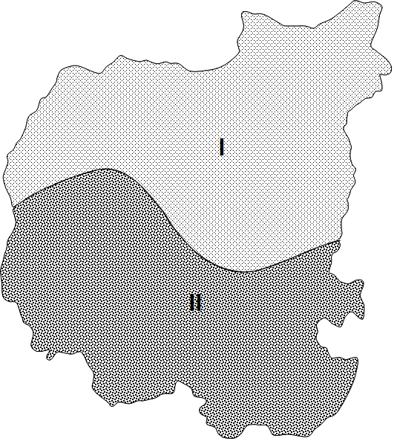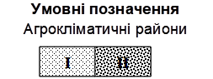
Рис. 3. 1. Агрокліматичне районування Чернігівської області: І -агрокліматичний район помірного теплозабезпечення і достатнього зволоження; ІІ - агрокліматичний район достатнього теплозабезпечення і достатнього зволоження

Табл. 3. 1 містить кількісні характеристики агрокліматичних районів (І–ІІ), виділених у межах області за показниками сум позитивних температур повітря більше за 10 °С, кількості опадів за період активної вегетації сільсько-господарських культур та характеристик, які враховувалися як додаткові класифікаційні ознаки.

Таблиця 3. 1. Агрокліматичні райони Чернігівської області
Агрокліматичний район | Показники агрокліматичних ресурсів за період активної вегетації сільськогосподарських культур
 | сума активних температур повітря, °С | кількість опадів, мм | гідротермічний коефіцієнт (ГТК)
I. Помірного теплозабезпечення, достатнього зволоження | 2450 – 2550 | 400 − 450 | 1,2 − 1,3
II. Достатнього теплозабезпечення, достатнього зволоження | 2550 – 2660 | 390 − 440 | 1,2 − 1,3

Агрокліматична оцінка умов вирощування сільськогосподарських культур у Чернігівської області зумовлює необхідність вивчення потреб сільськогосподарських культур у головних компонентах забезпеченості теплом і вологою.

3.2. Вплив температури на врожайність озимих культур
Оцінка температурного режиму певної території виконується на основі аналізу великої кількості показників, що дають достатньо повне уявлення щодо загальної кількості тепла та можливі коливання впродовж року за окремі періоди, а також порівняння цих показників з потребами сільськогосподарських культур, зокрема озимих, для формування високих врожаїв.
У таблиці 3. 2 наведені дані про потребу озимої пшениці у фотосинтетично активній радіації, сумі позитивних температур повітря і кількості опадів за певні календарні інтервали та за вегетаційні цикли.

Таблиця 3. 2.

Потреба озимої пшениці у фотосинтетично активній радіації, теплі та опадах на території України (за В. П. Дмитренком і М. І. Гойсою)
Культура | За календарні інтервали |  |  | За вегетаційний цикл
 | період | сума позитивних температур, °С | кількість опадів, мм | середня тривалість вегетаційного циклу, дні | сума фотосинтетично активної радіації, МДж/м₂ | сума позитивних температур, °С | Кількість опадів, мм
Озима пшениця | IX-VII | 2870 | 550-750 | 315 | 29,2 | 2870 | 650
Термічний інтервал, в межах якого рослини зберігають життєздатність, відносно невеликий. Вплив температури на рослини складний та динамічний. Для того, щоб оцінити вплив температури повітря на культурні рослини, вводяться поняття загальних температурних показників рослин.
Біологічний нуль (мінімум) – температура початку росту і розвитку рослин. Для процесів росту та розвитку рослин помірних широт біологічний мінімум припадає на інтервал температур 5°С – 15°С. В табл. 3. 3 наведено значення біологічного мінімуму температури повітря в міжфазні періоди розвитку озимої пшениці, і також енергетичні потреби в кількості фотосинтетично активної радіації (ФАР), необхідної озимій пшениці для проходження повного вегетаційного циклу або окремих міжфазних періодів.
Таблиця 3. 3.
Енергетична потреба озимої пшениці (за М. І. Гойсою, Н. А. Перелет)
Культура, міжфазний період | Біологічний мінімум температури, °С | Енергетичне поле, МДж/м₂
Проростання | 1-2 | 150
Сівба-кущіння | 5 | 180
Відновлення вегетації -колосіння | 5-10 | 532
Відновлення вегетації – повна стиглість | 5-15 | 1039
В Україні вимірювання ФАР не проводиться через відсутність стандартних приладів. У таблиці 3. 4 вміщено середні значення фотосинтетично активної радіації (ФАР), одержаної за допомогою коефіцієнтів переходу (розрахованих в УкрНДГМІ) від інтегральної радіації, за якою проводяться спостереження на мережі метеорологічних станцій.

Таблиця 3. 4.
Сума фотосинтетично активної радіації, МДж/м₂
(за М. І. Гойсою, Н. А. Перелет)
Період | V | VI | VII | VIII
Середня | 299 | 315 | 320 | 273
Активною називають середньодобову температуру після її переходу через біологічний нуль даної рослини. Ефективною називається середньодобова температура, зменшена на величину біологічного нуля даної рослини. Оптимальними називається температури, за яких всі фізіологічні процеси ідуть активно, рослини мають високу продуктивність. Критичною називається температура, при якій рослина гине. У табл. 3. 5 наведені біологічні мінімуми і господарські оптимуми температури повітря в різні періоди розвитку озимих пшениці і жита.
Таблиця 3. 5.
Біологічні мінімуми і господарські оптимуми температури повітря в різні періоди розвитку зернових культур
(за В. М. Степановим)
Культура | Мінімум, °С |  |  |  | Оптимум, °С
 | поява сходів | формування вегетативних органів | формування генеративних органів | достигання | поява сходів | формування вегетативних органів | формува-ння генеративних органів | дости-гання
Пшениця | 4-5 | 4-5 | 10-12 | 12-10 | 6-12 | 12-16 | 16-20 | 16-22
Жито | 4-5 | 4-5 | 10-12 | 12-10 | 6-12 | 12-16 | 16-20 | 16-22
Температури повітря та ґрунту визначають строки початку та кінця вегетації, здійснюють значний вплив на хід сезонного розвитку, на динаміку росту та річну продуктивність окремих рослин.
Так, потреба рослини в теплі виражається біологічною сумою температур, тобто сумою середньодобових температур повітря, за період вегетації даної культури від початку росту до стиглості. В табл. 3. 6 наведено розрахунок потреби в теплі для основних озимих культур, тобто біологічну суму температур на географічній широті 50°С, яка прийнята для практичного користування.
Таблиця 3. 6.
Потреба озимих пшениці й жита в теплі, виражена в біологічних сумах температур повітря, приведених до широти 50 градусів,°С
Культура | Біологічний мінімум температури, °С | Біологічна сума температур для широти 50°,°С
Озима пшениця | 5 | 1525 – 1625
Озиме жито | 5 | 1450 – 1550
Аналіз середніх річних температур повітря в Чернігівській області (рис. 3. 2) дозволяє простежити їхнє підвищення за досліджуваний період з 1970 по 2018 рік, що підтверджується лінійним трендом. У найхолодніші роки (1976, 1985, 1987) середньорічні температури знижувалися до 5 ° С, а в найтепліші (1975, 1989, 2007, 2008, 2015) перевищила 8,5 ° С, причому 2015 рік був рекордно теплим за досліджуваний період (середньорічна температура становила 9,3 ° С).
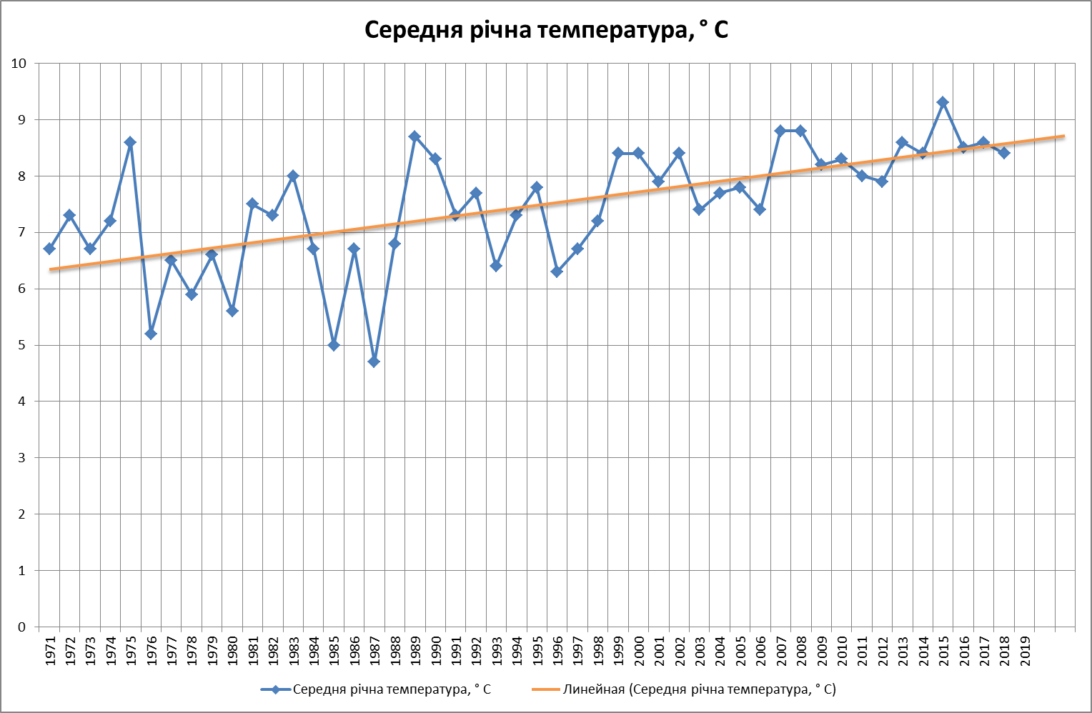
Рис. 3. 2. Динаміка середньорічної температури повітря у Чернігівській області за даними метеостанції м. Чернігів за період з 1971 по 2019 роки, °С.
Аналіз зміни середньорічної температури за період з 1971 по 2018 р. свідчить про її закономірне підвищення у Чернігівській області, як і в інших природно-кліматичних зонах і областях України, яке можна оцінити позитивно щодо теплозабезпечення озимих культур.
Зимостійкість це загальний показник що характеризується стійкістю озимих рослин до комплексу несприятливих факторів періоду осінь-зима-весна та здебільшого до мінусових температур. Зимостійкість включає до себе поняття холодостійкості й морозостійкості рослин. Для озимих зернових культур дуже важливими є температури зимового періоду, бо саме взимку гине велика частина посівів.
Динаміка середніх зимових температур в Чернігівській області за період з 1970 по 2018 рік представлена на графіку (рис. 3. 3), за яким простежується підвищення середніх зимових температур, причому найбільш холодні зими були в 1979, 1985, 1987, 1996 роках, а з початку сучасного століття не фіксувалися.
Найбільш теплі зими видалися в 1075, 1983, 1990, 2007 роках. Причому найбільш холодна зима за досліджуваний період була в 1985 році -10,7 ° С, а найбільш тепла - в 1990 році з середньою температурою повітря -0,1 ° С. Загалом можна відзначити певне зменшення міжрічної мінливості зимових температур з початку 2000-х років, що можна розцінювати як зменшення екстремальності теплового режиму на рівні сезонних зимових значень.
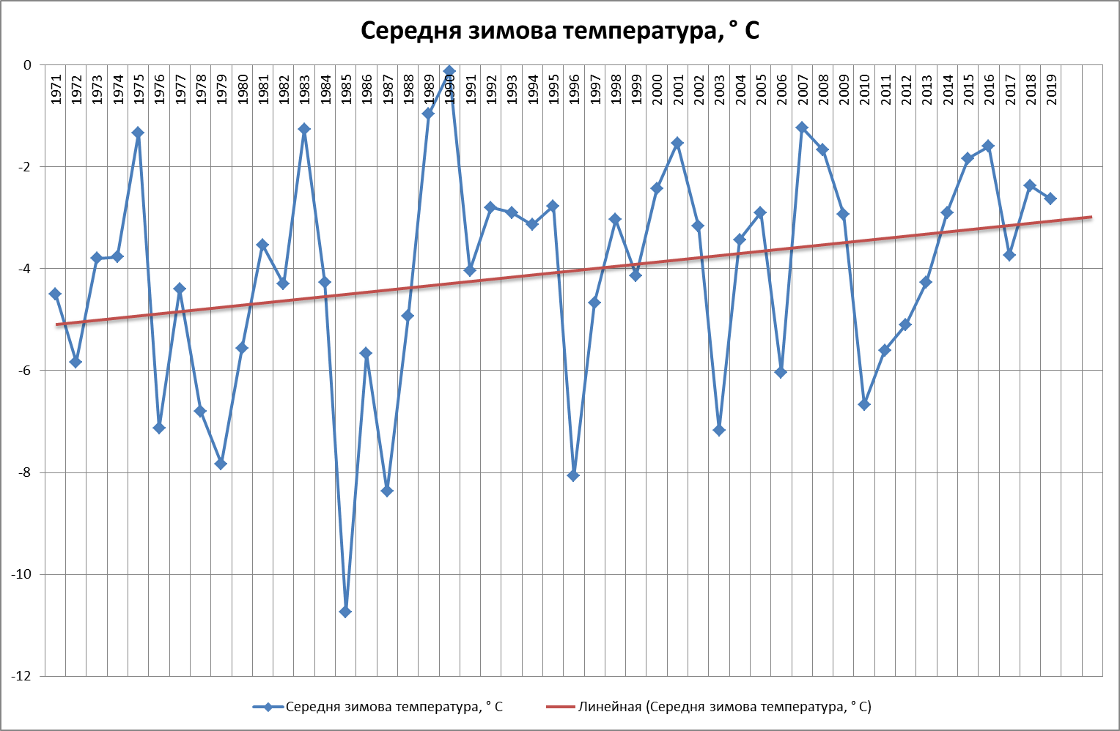
Рис. 3. 3. Динаміка середньої зимової температури повітря у Чернігівській області за даними метеостанції м. Чернігова за період з 1970 по 2018 рік, °С.

Зміни теплового режиму зимового періоду останніх десятиліть позитивно вплинули на розвиток озимої пшениці та озимого жита, про що свідчить порівняння динаміки урожайності цих культур і температури зимових місяців. На рис. 3. 4 та 3. 5 наведено динаміку цих змін у Чернігівській області та їхній вплив на зміни урожайності озимих зернових культур.
Графіки показують певну залежність урожайності озимих пшениці та жита від зимових температур, які є найбільш важливими саме для озимих зернових культур. Показники урожайності за даними Чернігівського обласного центру агрометеорології за 1971 – 2018 рр. показують загальне збільшення урожайності, на графіках чітко прослідковується тренд росту урожайності озимих пшениці та жита в часі. Врожаї озимої пшениці та озимого жита, при достатньо значній міжрічній мінливості, з роками підвищуються, що можна певною мірою пов’язати із позитивним впливом потепління клімату (рис. 3. 4 та 3. 5).
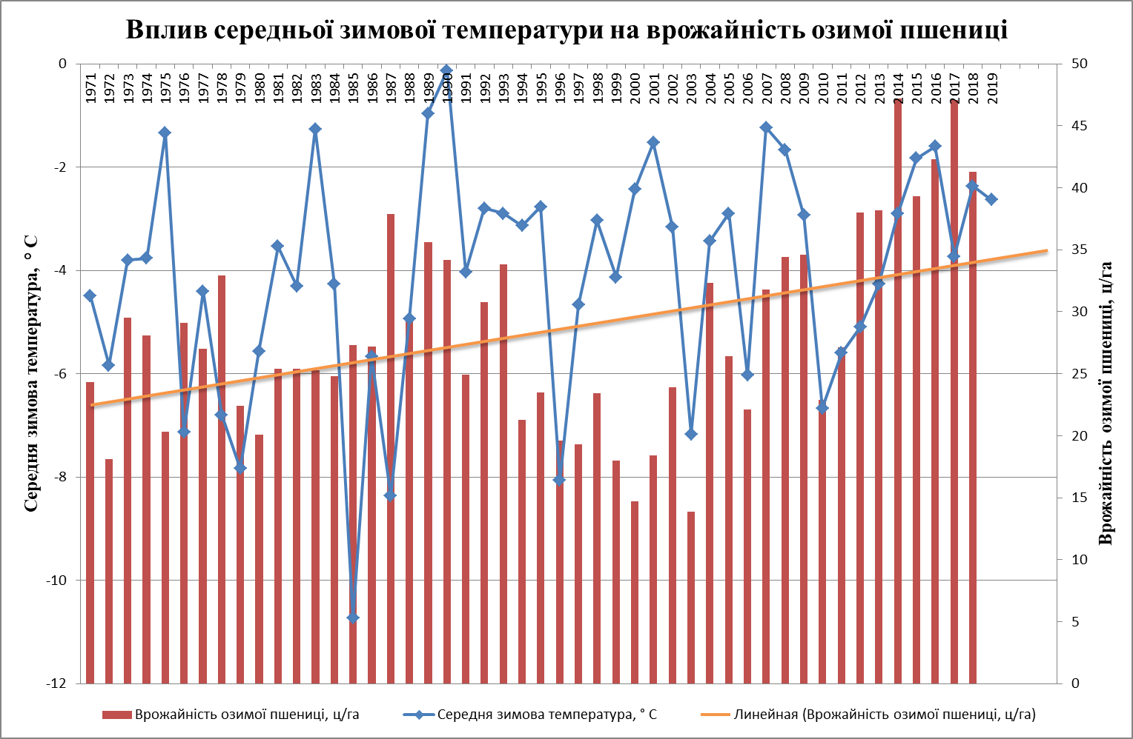
Рис. 3. 4. Середні зимові температури повітря (°С) та врожайність озимої пшениці (ц/га) у Чернігівській області за даними агрометеорологічного центру м.Чернігова
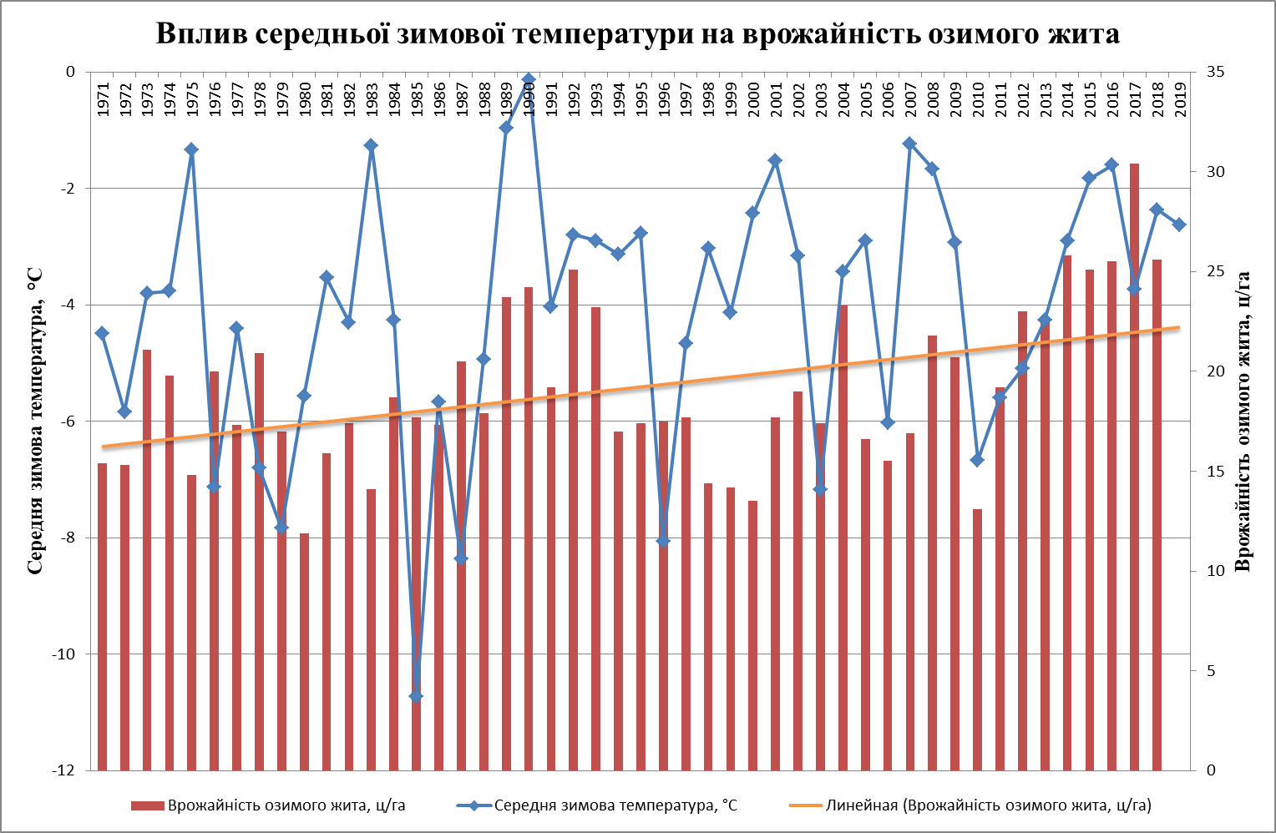
Рис. 3. 5. Середні зимові температури повітря (°С) та врожайність озимого жита (ц/га) у Чернігівській області за даними агрометеорологічного центру м.Чернігова

Особливо помітна залежність урожайності озимих пшениці та жита від зимових температур в окремі роки: у 1979, 1996, 2003, 2006 та 2010 роки. Тобто можна зазначити, що температури перезимівлі озимих зернових культур є одним з провідних чинників, що мають вплив на врожайність.

3.3. Вплив опадів на врожайність озимих культур
Дуже важливим чинником, що впливає на урожайність є кількість опадів. Також кількість опадів тісно пов’язана із вологістю повітря. Вологість повітря значно впливає на стан сільськогосподарських культур.
Особливо небезпечна низька вологість повітря у комплексі з нестачею ґрунтової вологи. Поєднання низької вологості повітря та малих запасів продуктивної вологи призводить до зменшення врожайності озимих зернових культур.
Ступінь відповідності потреби рослин у ґрунтовій волозі для формування високих врожаїв наявним запасам продуктивної вологи в ґрунті називається вологозабезпеченістю рослин.
Проблема вологозабезпеченості рослин надзвичайно складна. Саме тому на сьогодні не можна чітко визначити найефективніші критерії оцінки вологозабезпеченості. Найважливішим показником оцінки вологозабезпеченості вважається кількість опадів. У табл. 3. 7 наведено біологічний оптимум опадів та загальну водопотребу основних озимих зернових культур у їх вегетаційні цикли [38].
Таблиця 3. 7.
Водопотреба зернових культур у різних ґрунтово-кліматичних підзонах Чернігівської області (за В. П. Дмитренком)
Культура | Вегетаційний цикл, місяці | Біологічний оптимум опадів, мм | Загальна потреба озимих культур у зонах за рік, мм
 |  |  | Чернігівське  Полісся | Чернігівський Лісостеп
Озима пшениця | IX-VII | 550-750 | 630 | 625
Озиме жито | IX-VII | 500-700 | 580 | 575
Вологозабезпеченість рослин визначається порівнянням її значення в конкретному році з кліматичною нормою.
Продуктивна волога ґрунту – важливий комплексний показник зволоження сільськогосподарського поля та рослин, що включає режим опадів, випаровування, вологообмін ґрунту по вертикалі, стоку. Незважаючи на складність визначення, вона є найточнішим показником оцінки вологозабезпеченості [43].
На переважній частині Чернігівської області кількість опадів становить від 200 до 300 мм. У південній частині Чернігівської області кількість опадів за холодний період досягає 150-200 мм. Найбільша кількість опадів за холодний період в окремі роки може досягати 350-420 мм. Мінімальна кількість опадів у Чернігівській області за холодний період 93 мм. При цьому 52% території Чернігівської області оцінюють як недостатньо вологі.
Надмірно вологий ґрунт шкідливий на всіх етапах росту і розвитку культур. Надмірно зволожені ґрунти негативно діють на рослини не лише кількістю вологи, але й тривалістю періоду перезволоження, що може знизити урожай зернових до 70-80 %.
Випаровування є однією з основних складових теплового і водного балансів підстильної поверхні. Завдяки йому атмосфера не тільки збагачується вологою, але й обмінюється теплом з поверхнею землі. Випаровування має важливе практичне значення для сільськогосподарського виробництва.
За умов недостатнього зволоження випаровування значною мірою впливає на врожайність сільськогосподарських культур.
Важливі характеристики опадів, які випадають із хмар, це їхня інтенсивність й кількість. Опади відносяться до важливої характеристики зволоження.
Основне джерело вологи в ґрунті для сільськогосподарських рослин це опади. Спостерігається як позитивний вплив опадів, так і негативний. Опади по різному засвоюються ґрунтом в залежності від їх характеру (від тривалості та інтенсивності). Найсприятливішими для сільськогосподарських рослин є облогові опади, бо вони найкраще поглинаються ґрунтом. Зливи частіше менш продуктивні, вони можуть викликати полягання посівів. Також дощова погода звичайно затримує дозрівання сільськогосподарських культур. З іншого боку тривала відсутність опадів призводить до посухи. Наслідками посухи є поступове в’янення рослин й загибель. Зміни врожайності сільськогосподарських культур дуже пов’язані із коливанням кількості та характером опадів у період вегетації рослин [35].
Іноді причиною ушкодження та загибелі рослин у період перезимівлі стає зимова посуха.
В багатосніжні м'які зими часто спостерігається випрівання рослин. В цьому разі під шаром снігу утворюється зона потепління, це сприяє розвитку паразитичних грибів, які призводять до загибелі зернових озимих культур.
У процесі дослідження була вивчена динаміка середньорічних сум опадів в Чернігівській області за період з 1970 по 2018 роки. На графіку (рис. 3. 6) простежується незначне підвищення кількості опадів, причому змінюється їх сезонна спрямованість: кількість опадів за теплий період року збільшується, а за холодний період - зменшується. Найменша кількість опадів спостерігалося в 1972 році і в 2014, а найбільша - в 1980, 1990 і 2012 роках. Особливістю двох останніх десятиліть є зменшення міжрічної мінливості кількості опадів, що вказує на більшу стабільність вологозабезпечення озимих культур за сучасних умов.
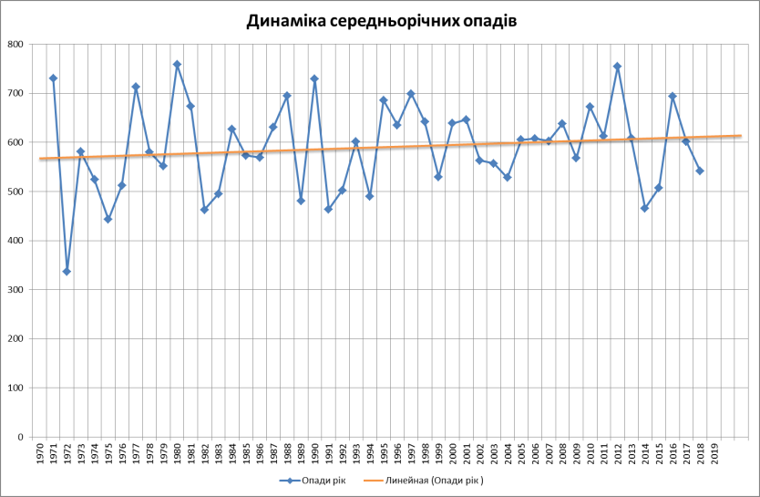
Рис. 3. 6. Динаміка середньорічних сум опадів за даними метеостанції м. Чернігова за період з 1970 по 2018 рік, мм

Для оцінки впливу середньорічних сум опадів на врожайність озимих зернових культур (пшениці і жита) були побудовані графіки (рис. 3. 7 і 3. 8).
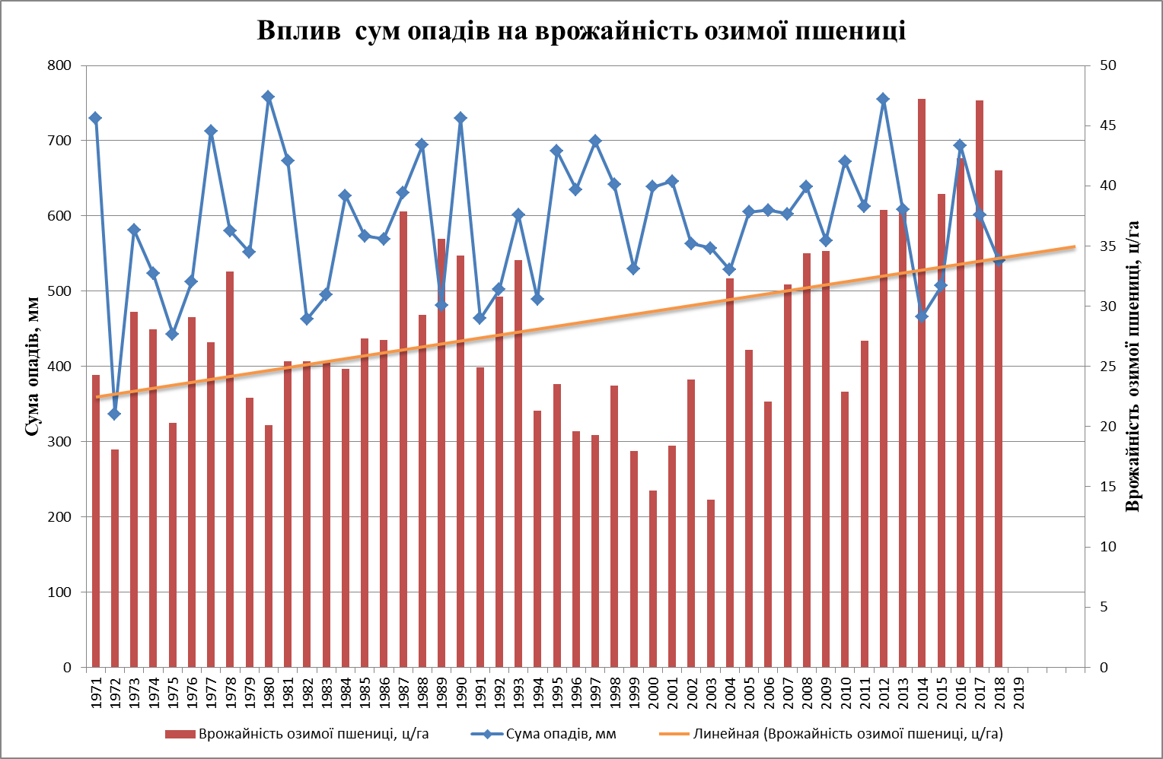
Рис. 3. 7. Вплив середньорічних сум опадів (мм) на врожайність озимої пшениці (ц/га) у Чернігівській області за даними агрометеорологічного центру м.Чернігова
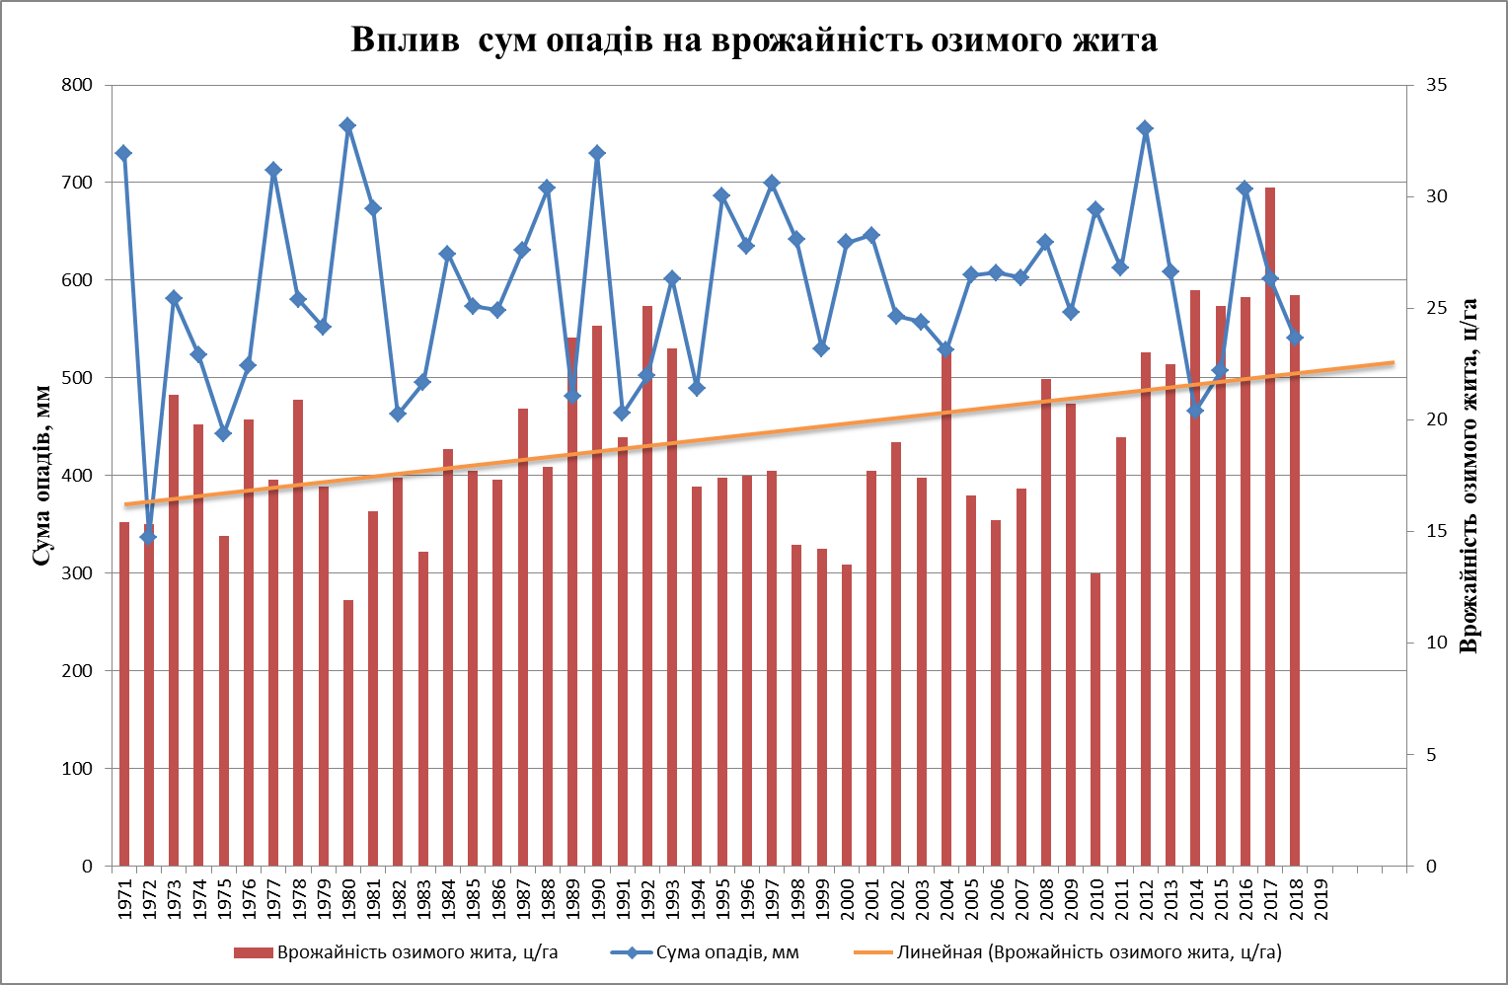
Рис. 3. 8. Вплив середньорічних сум опадів (мм) на врожайність озимого жита (ц/га) у Чернігівській області за даними агрометеорологічного центру м.Чернігова
Загалом на графіках простежується залежність врожайності озимих пшениці та жита від середньорічних сум опадів. Найбільш чітко це простежується в 1972, 1975, 1979, 1991, 1994, 1999 роках, коли була мала кількість середньорічних опадів і низький урожай, а також в 1973, 1977, 1988, 1990, 2012 2016 роках, коли була велика кількість середньорічних опадів і великий урожай. Однак іноді на графіку така залежність не простежується, як наприклад: в 1980, 1989, 1997, 2000, 2014 роки, що можливо пояснити іншими кліматичними і погодними чинниками: випріванням та вимоканням озимих зернових культур.
Загалом можна зазначити, що висока врожайність найчастіше тоді, коли випадає опадів вище середньої кількості. Значення кліматичних показників та кліматичні зміни знаходяться в досить тісному зв’язку з урожаєм зернових культур, впливають на продуктивність, зернових озимих культур. Причому важливими є не тільки зміна температур і вологості, але і їх взаємозв'язок.

3.4. Вплив висоти снігового покриву на врожайність озимих культур
Майже на всій території Чернігівської області атмосферні опади взимку випадають у вигляді снігу та утворюють сніговий покрив. Сніговий покрив має високу відбивну та випромінювальну здатність, різко зменшує радіаційний баланс, сприяє охолодженню нижніх прилеглих до нього шарів повітря. Сніг відіграє велику роль у формуванні температурного режиму приґрунтового повітря й у зволоженні верхніх шарів ґрунту - збільшує загальні запаси вологи в ґрунті навесні.
Сніг визначається високими показниками альбедо і значним випромінюванням. Чистий та сухий сніг відбиває до 90 – 95% сонячної радіації, а решта радіації йде на нагрівання.
Сніговий покрив захищає ґрунт і зимуючі під ним рослини від сильного охолодження, оскільки сніг – поганий провідник тепла. Особливо погано проводить тепло розсипчастий сніг. Сніговий покрив захищає ґрунтовий покрив від надлишкової втрати тепла, тому що завдяки низький теплопровідності захищає ґрунт від проникнення низьких температур [17].
Якщо сніговий покрив має потужність 40–50 см, то ґрунтова температура під ним більша на 6–7 ° С за температуру на поверхні снігу. Ґрунт під таким сніговим покривом може промерзати до глибини 40 см, а без снігового покриву – до глибини понад 100 см. Встановлено, що висота снігу 10 см достатня для збереження озимих при сильних морозах.
Спостереження за сніговим покривом складаються зі щоденних спостережень за станом снігового покриву з метою визначення кількості снігу й запасу води в природному ландшафті. У поняття сніговий покрив, крім шару снігу, що утворився на поверхні ґрунту, входять: прошарки льоду на поверхні снігу та ґрунту, а також тала вода, що накопичується під снігом.
Під час щоденного спостерігання за сніговим покривом визначають: середню висоту снігового покриву, середню щільність снігу, структуру снігового покриву, характер залягання снігового покриву. За допомогою снігомірних приладів вимірюють: висоту снігового покриву, відбирають масу проби снігу, визначають товщину льодової кірки, шару талої води та насиченого водою снігу. Розрахунковим шляхом визначають: щільність снігу, запас води в сніговому покриві.
Щільність снігу – це відношення маси деякої проби снігу до її об’єму. Щільність снігу залежить від температури повітря, швидкості вітру під час снігопаду.
Запаси води в снігу – кількість води, отриманої від танення певного об’єму снігу, якщо вона не випаровується, просочується, не стікає.
Сніговий покрив має велике значення для перезимівлі сільськогосподарських культур і накопичення вологи в ґрунті. Сніг створює захисний бар’єр від прогрівання ґрунту при відлигах, тим самим запобігає процесу передчасного пробудження рослин. Ґрунтова температура під снігом на глибині 3 см характеризується відносною сталістю впродовж зими.
Численні дослідження показують, що добре перезимовують озимі зернові культури в тих регіонах, де морози не досить сильні та висота снігового покриву досягає 20 см. Проте довготривале залягання снігу висотою завбільшки 30 см призводить до випрівання та вимокання озимих зернових культур.
Сніговий покрив накопичує вологу опадів протягом зимової пори року, завдяки чому весною поповнюються ґрунтові водні запаси. Кількість вологи, яка поступає в ґрунт, має залежність від показників висоти снігу, його щільності, наявності крижаної кірки.
У сільськогосподарському виробництві впроваджують снігові меліорації з метою регулювання температури ґрунтів під сніговим покривом, періоду залягання снігового покриву, накопичення зимових опадів. Основною метою снігової меліорації є снігозатримання [22].
Снігозатримання – це система заходів, що спрямовані на затримання та збереження снігу, який випав, від здування. Для цього виконують такі заходи:
– насаджують полезахисні лісосмуги (хоча вони не рівномірно накопичують сніг, тому що більша кількість снігу накопичується у лісосмугах);
– висівають високостебельні рослини та залишають на зиму;
– залишають стерню на зимовий період після збирання високих культур.
Заходи зі снігозатримання сприяють зменшенню глибини промерзання ґрунту, захисту рослин від морозів та великих коливань температур, збільшенню водних запасів весною й тривалості залягання снігу. У районах, де висота снігу більша за 50 см, сніг ущільнюють за допомогою коткування, бо інакше це викликає випрівання посівів.
Для оцінки впливу максимальної висоти снігового покриву на врожайність озимих зернових культур (пшениці і жита) були побудовані графіки (рис. 3.9. та 3.10.).
В основному на графіках не простежується однозначна залежність врожайності озимих пшениці та жита від максимальної висоти снігового покриву. Найбільш яскраво це простежується в 1971, 1972, 1976, 1978, 1983, 1988, 2000, 2008, 2010, 2014-2018 роках, коли при малій висоті снігового покриву був гарний урожай або навпаки. Можливо, це можна пояснити випріванням озимих зернових культур, що буває при високому сніговому покриві, а також тим, що на врожайність озимих культур спливає комплекс чинників. Також, окрім максимальної висоти снігового покриву важливо враховувати його стійкість, час залягання.
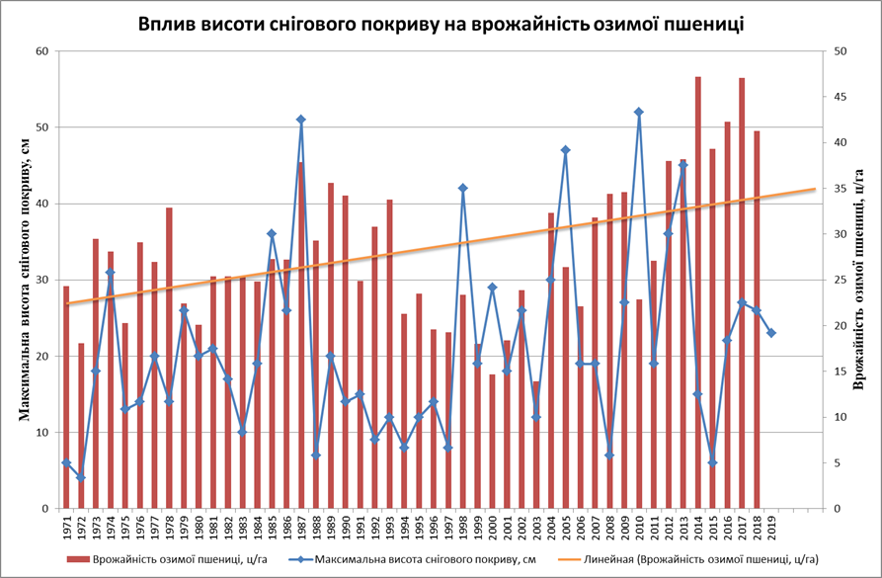
Рис. 3. 9. Вплив максимальної висоти снігового покриву (см) на врожайність озимої пшениці (ц/га) у Чернігівській області за даними агрометеорологічного центру м.Чернігова
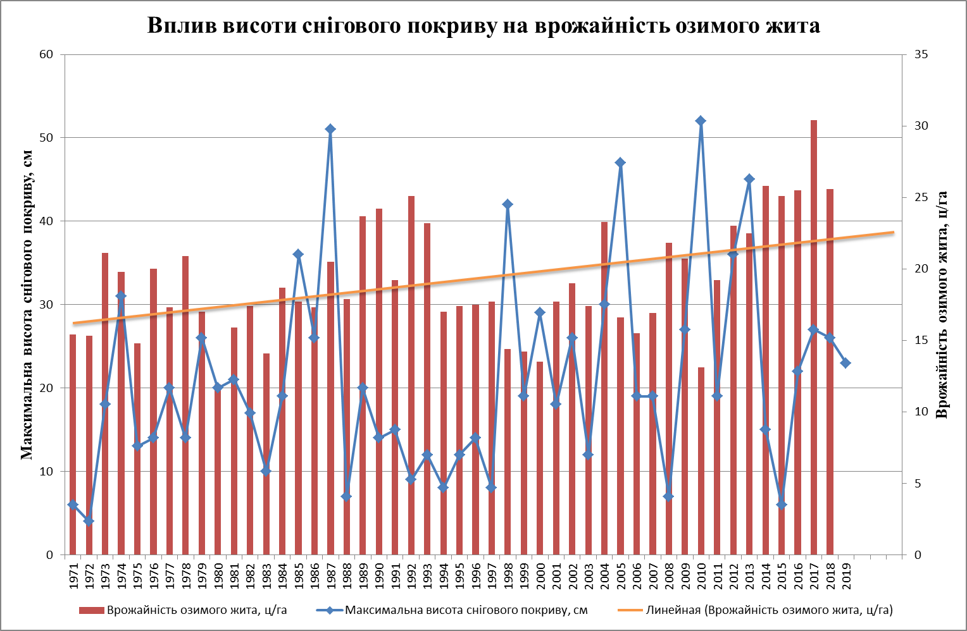
Рис. 3. 10. Вплив максимальної висоти снігового покриву (см) на врожайність озимого жита (ц/га) у Чернігівській області за даними агрометеорологічного центру м.Чернігова

3.5. Вплив глибини промерзання ґрунту на врожайність озимих культур
Вимерзання – це процес пошкодження зимуючих рослин мінусовими температурами. Його відносять до найпоширеніших несприятливих явищ, які характерні для холодної пори року. Повна загибель озимої пшениці у Чернігівській області кожного року становить приблизно 13% від загальних посівних площ. Усі рослинні органи пошкоджуються низькими температурами, але найчастіше в озимих пошкоджується вузол кущіння.
Пошкодження та загибель озимих культур відбуваються при сильних морозах, які утримуються протягом доби та більше, а ґрунтова температура на глибині вузла кущіння падає до критичних значень.
Для рослин, нормальний розвиток яких пов’язаний з умовами зимівлі, використовують такі поняття, як зимостійкість і морозостійкість.
Зимостійкість – здатність рослин протидіяти несприятливим умовам зими (великим морозам, різкому коливанню температур тощо). Це поняття вміщує також морозостійкість – здатність рослин протидіяти низьким від’ємним температурам. Морозостійкість характеризується критичною температурою вимерзання рослин. Критична температура вимерзання рослин – це температура, за якої загибель від вимерзання становить більше 50 % рослин. Морозостійкість рослин протягом зими не залишається сталою, а змінюється відповідно до температурних змін. Під час зимових морозів вона максимальна, під час відлиг різко знижується [29].
Зимостійкість визначається біологічними особливостями рослин, станом посівів перед припиненням вегетації, мірою загартування рослин та умовами перезимівлі. Зимостійкість рослин поступово зростає від осені до середини зими, в другій половині зими вона починає зменшуватись.
Зимостійкість озимих культур залежить також від вологості ґрунтів в осінній період вегетації. Так, озимі культури набувають більшої морозостійкості, якщо вологість ґрунту в період загартування становить 50 – 70% повної вологоємності. Надлишкове зволоження (більше 80% повної вологоємності) негативно впливає на загартування озимих.
Жито є найбільш морозостійкою культурою з усіх озимих культур. Жито може переносити морози біля вузла кущіння до мінус 30° С. Для більшості сортів озимої пшениці критичною вважається температура біля вузла кущіння від мінус 14° С до мінус 17 ° С. Вимерзання озимих культур іноді спостерігається й на початку зими, коли сильні морози настають до формування снігового покриву, а температура верхніх ґрунтових шарів нижча за критичну [23].
Низька температура повітря взимку особливо негативно впливає на перезимівлю озимих культур за відсутності снігу. Велике значення для зимівлі рослин мають строки встановлення та сходу снігу, просторова та часова мінливість висоти і його щільності. Пізнє встановлення снігу на полях в районах зі стійкою зимою та сильними морозами збільшує імовірність вимерзання рослин [27].
Висота снігу на полях поступово збільшується впродовж зими. Найбільша вона буває у північних хліборобських районах наприкінці березня, на півдні – в лютому. Сніг на полях залягає дуже нерівномірно.
Строки встановлення снігу на полях та його товщина значно впливають на глибину промерзання ґрунту, яка також має значну просторову та часову мінливість, але все ж таки меншу, ніж товщина снігу. На глибину промерзання ґрунту впливають механічний склад ґрунту, його вологість, рельєф, агротехніка, рослинний покрив тощо [23].
Температура ґрунту на глибині залягання вузла кущіння є комплексним показником агрометеорологічних умов перезимівлі озимих культур. На її значення впливають теплоємність і теплопровідність ґрунту, температура повітря, товщина снігу, вологість ґрунту, глибина промерзання ґрунту.
Загибель рослин взимку найчастіше відбувається під дією не одного, а декількох чинників.
Під час дослідження впливу глибини промерзання ґрунту на врожайність озимих пшениці та жита було побудовано порівняльні графіки із лінійним трендом. На графіках (рис. 3. 11 та 3. 12) добре помітно, що максимальна глибина промерзання грунту за досліджуваний період поступово значно зменшилася. Це безпосередньо можна пов'язати із загальним потеплінням клімату в Чернігівській області та зокрема підвищенням зимових температур.
При аналізі залежності врожайності від глибини промерзання можна помітити, що підвищення врожайності озимих пшениці та жита (на що вказує лінія тренду) загалом пов'язане зі зменшенням глибини промерзання грунту в останні роки.
Однак деякі роки (1975, 2000 і по пшениці і по житу) такого зв'язку не відображують, що можна пояснити іншими важливими природними чинниками.
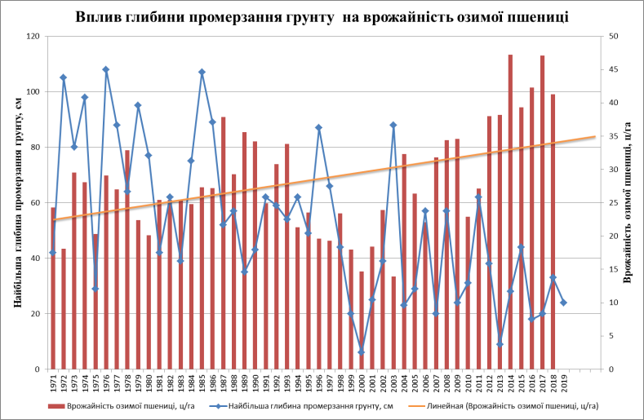
Рис. 3. 11. Вплив максимальної глибини промерзання грунту (см) на врожайність озимої пшениці (ц/)га у Чернігівській області за даними агрометеорологічного центру м.Чернігова
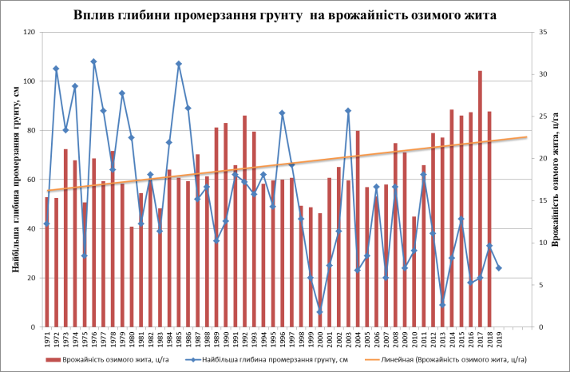
Рис. 3. 12. Вплив максимальної глибини промерзання грунту (см) на врожайність озимого жита (ц/)га у Чернігівській області за даними агрометеорологічного центру м.Чернігова
Отже, за результатами дослідження й оцінки впливу змін агрокліматичних умов на урожайність зернових культур у Чернігівській області можна зробити певні висновки.
Багаторічні показники урожайності показують доволі нерівномірне збільшення урожайності озимих пшениці та жита. Збільшення врожаїв озимих пшениці та жита загалом узгоджується з позитивною зміною середньої річної та середньої зимової температури повітря.
В окремі роки простежується достатньо чіткий зв’язок між зимовими температурами нижче норми і низькими врожаями як озимої пшениці, так і озимого жита.
Зміни теплового режиму за зимовий період, імовірно, позитивно вплинули на розвиток озимої пшениці та озимого жита, про що свідчить порівняння динаміки урожайності та температури.
На врожайність озимих зернових культур впливають не тільки температура повітря, а й температура ґрунту, запаси вологи у ґрунті, максимальна глибина промерзання ґрунту, висота снігового покриву.
За останні десятиріччя в Чернігівській області відбулися істотні зміни кліматичних показників. Температура повітря підвищилася, а умови зволоження змінилися з вологих і надмірно вологих на недостатньо вологі. Сьогодні 52% території Чернігівської області оцінюють як недостатньо вологі.
Сучасні та очікувані зміни клімату потребують постійної оперативної інформації щодо їхнього впливу на найбільш чутливу сферу господарської діяльності, пов’язану з продовольчою безпекою, тобто сільськогосподарське виробництво, особливо вирощування зернових культур. Важливим є спостереження за станом посівів, прогнозування урожайності. Забезпеченню високих врожаїв зернових культур у сучасному аграрному секторі сприяє наукове супроводження.
Отримані результати свідчать про необхідність перегляду наявних аграрних підходів у використанні сільськогосподарських земель у Чернігівській області та впровадження сучасних новітніх аграрних технологій, які дадуть змогу пристосуватися до нових агрокліматичних умов.
За помітних змін клімату в бік збільшення температур та зміни кількості та режиму опадів зростає значення земель сільськогосподарського призначення в Чернігівській області, де можна очікувати позитивні тенденції в продуктивності сільськогосподарських угідь.

РОЗДІЛ 4. Використання матеріалів дослідження в шкільному курсі географії
Матеріали даного дослідження доцільно використовувати в шкільному курсі географії. Найкраще вони підходять для використання в 8-х класах при вивченні теми «Клімат України», а також при вивченні змін клімату. У 9-х класах дані матеріали будуть корисні при вивченні теми «Рослинництво України». З цією метою були розроблені різноманітні завдання за матеріалами даного дослідження.
Завдання для роботи з кліматичною картою 8 клас
Основні показники клімату.
Робота з картою
1. Назвіть закономірності, що існують у розподілі температур повітря.
2. Чинники, що впливають на розподіл опадів?
Середні січневі температури змінюються від мінус 1° С на рівнинній частині Криму до мінус 8° С на півночі країни та від мінус 4° С на заході до мінус8 ° С на сході країни. Найтепліше взимку – вздовж південного узбережжя Криму, там середні січневі температури плюс 4° С. Найхолоднішим січень є у Карпатах (–8° С).
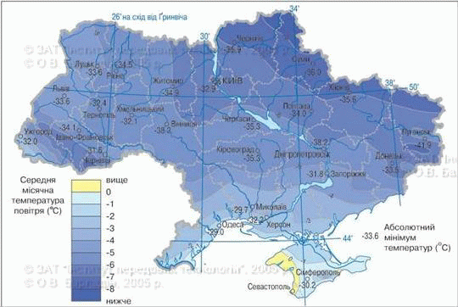
Рис. 4. 1. Середні температури повітря січня на території України
Робота із картою «Температура повітря січня».
1. Визначте за картою через які частини України проходить січнева ізотерма із найменшими температурами?
2. Через які частини України пролягає січнева ізотерма з найбільшими температурами?
3. Які січневі температури притаманні для Чернігівської області?
Середні температури липня збільшуються від плюс 18° С в північній частині України до плюс 23° С у південній, а також від плюс 17° С у західній частині до плюс 21° С у східній. В межах Кримських гір середня температура липня знижується до плюс 16° С, а в Українських Карпатах – до плюс 14° С.
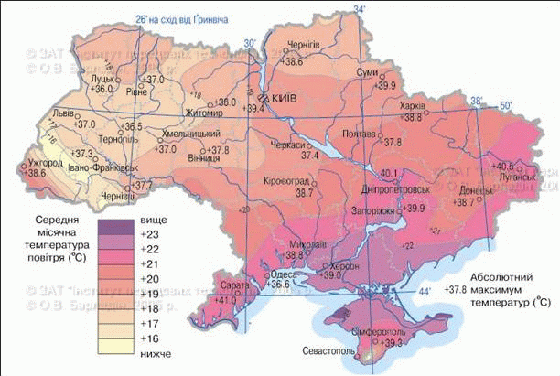
Рис. 4. 2. Середні температури повітря липня на території України
Робота з картою «Температура повітря липня».
1. Визначте за картою через які частини України проходить липнева ізотерма із найвищими температурами?
2. Через які частини України пролягає липнева ізотерма з найменшими температурами?
3. Які липневі температури притаманні для Чернігівської області?
Кількість опадів.
Найбільша кількість опадів (до 80%) у країні надходить у рідкому вигляді, решта – у вигляді снігу. Максимальна кількість опадів на усій території випадає влітку, та лише на Південному Березі Криму – взимку.
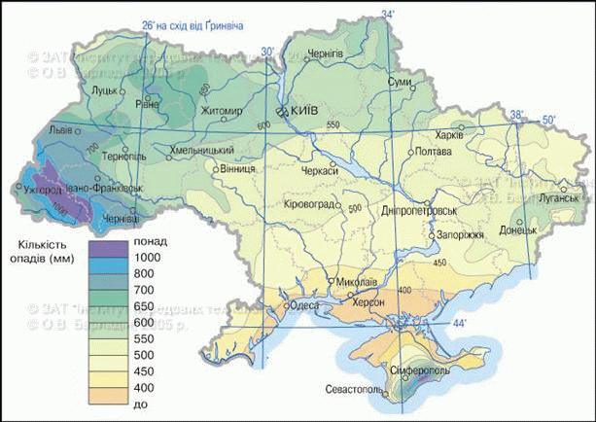
Рис. 4. 3. Розподіл кількості опадів в Україні
Робота з картою:
1.Визначте за картою кількість опадів, що надходить до північних районів України?
2. Визначте за картою зміни кількості опадів у центральній частині країни із заходу на схід?
3. Визначте за картою кількість опадів, що отримують південні райони країни?
4. Визначте за картою в який частині країни випадає найбільша кількість опадів?
5.Яка кількість опадів надходить на територію Чернігівської області?

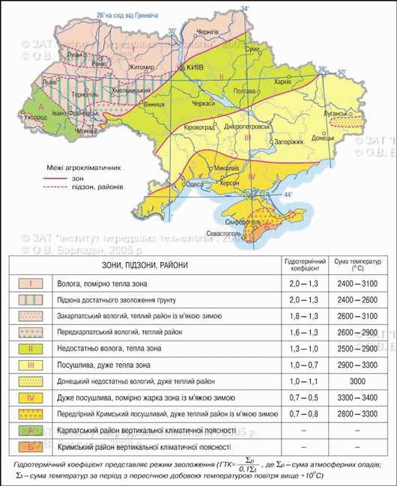
Рис. 4. 4. Агрокліматичне районування
Робота з картою:
- Визначте за картою, в яких агрокліматичних зонах розташована Чернігівська область?
- Визначте за картою, який гідротермічний коефіцієнт в Чернігівській області?
- Визначте за картою, яка сума температур в Чернігівській області?
Запитання та завдання:
1. Поясніть, чому середні січневі та липневі температури змінюються по території України із півночі на південь, а також із заходу на схід?
2. Надайте характеристику клімату Чернігівської області.
3. Запропонуйте напрямки використання агрокліматичних ресурсів?
4. Визначте зміни коефіцієнту зволоження по території України?
5. Пригадайте, що називають рекреаційними кліматичними ресурсами? Яким чином їх використовують в Україні та Чернігівській області?
6*. Обчисліть коефіцієнт зволоження для міст Чернігова і Дніпро, якщо середньорічна кількість опадів у них становить відповідно 600 мм і 500 мм, а середньорічна випаровуваність – 550 мм (у Чернігові) і 800 мм (у Дніпрі). Встановіть тип зволоження притаманний для території цих міст.
Завдання для 9 класу
Розгадайте ребуси:
1) 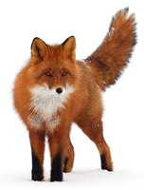
2)
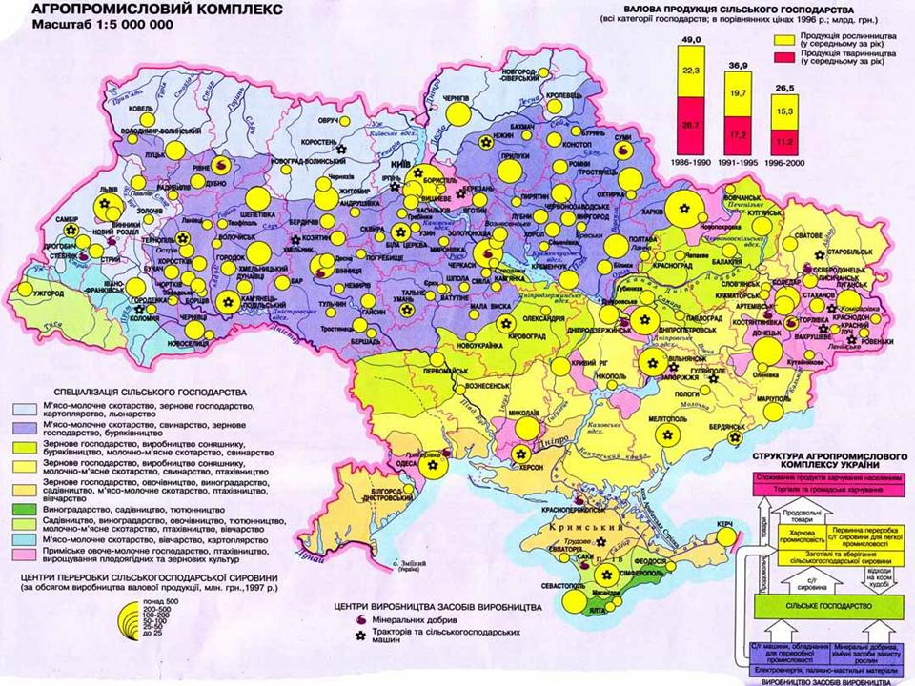
Рис. 4. 5. Агропромисловий комплекс України
Завдання за картою:
- Які сільськогосподарські культури вирощують у нашому регіоні?
- Чим зумовлена наявність двох зон сільськогосподарської спеціалізації Чернігівської області?
Практичне завдання:
Проаналізуйте дані діаграми (Рис. 4. 6.) і визначте відсоток посівних площ, що припадає на різні сільськогосподарські культури. Поясніть, чому відсоток посівних площ під зерновими культурами є найбільшим.
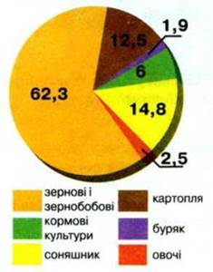
Рис. 4. 6. Виробництво сільськогосподарських культур

Проаналізуйте дані діаграми (Рис. 4. 7.) і визначте, який відсоток посівних площ припадає на різні зернові культури. Визначте, на яку зернову культуру припадає найбільша частка посівних площ та поясніть чому?
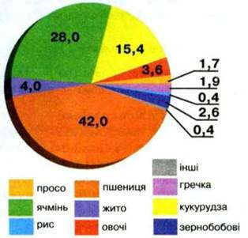
Рис. 4. 7. Виробництво сільськогосподарських культур
Озима пшениця займає більшу частку у структурі виробництва зерна. На другому місці — ячмінь, на третьому — кукурудза, на четвертому — жито.(рис. 4. 7).
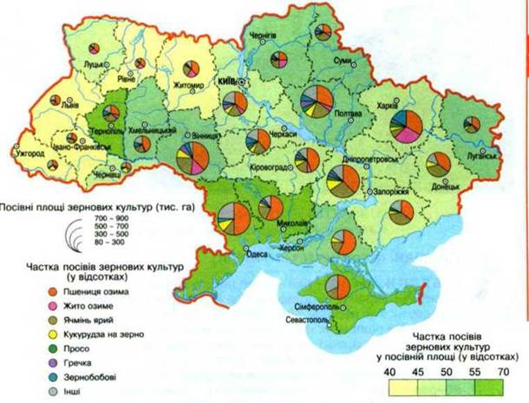
Рис. 4. 8. Вирощування зернових культур в Україні
Проаналізуйте дані карти (рис. 4. 8) і визначте,в яких областях більший відсоток посівних площ під посівами озимої пшениці? Поясніть, чому?

Кросворд для 9 класу до теми «Рослинництво»
ЗАПИТАННЯ
1.Пшениця, кукурудза, ячмінні, овес, рис – це ... культури?(зернові)
2.Озимі пшениця і жито-це...зернові культури?( головні)
3.Слива, вишня, черешня, абрикос, персик - це... групи садових культур? (кісточкові)
4.Однорічна трав'яниста рослина, з волокнистим стеблом і з багатим на олію сім'ям? (льон)
5.Інтенсивна галузь сільського господарства, до якої належить вирощування плодових культур? (садівництво)
6.Цукровий буряк і соняшник – це ... культури? (технічні)
7.Гальзь сільського господарства, що займається вирощуванням овочевої продукції? (овочівництво)
8. Трав'яниста рослина родини злакових, білуватого кольору, зерна якої є цінним харчовим продуктом? (рис)
9. Овочева городня рослина з їстівною цибулиною і їстівним трубчастим листям? (цибуля)
10.Цінна сировина для вирощування крохмалю, спирту, глюкози? (картопля)
11.Плодове дерево (іноді кущ) з довгим, тонким гіллям, на якому визрівають кислуваті червоні ягоди? (вишня)
12. Овочева рослина з переважно червоними їстівними плодами? (помідор)
Завдання за графіком:
- Проаналізуйте вплив річних сум опадів на врожайність озимої пшениці.
- Якими чинниками можна пояснити врожайність пшениці 2014 року?
Рис. 4. 9. Вплив річних сум опадів на врожайність озимої пшениці
Отже, розроблений за даною темою матеріал доцільно використовувати в шкільному курсі географії на уроках та позаурочних заходах.

ВИСНОВКИ
За результатами магістерського дослідження можна зробити загальні висновки:
1. Клімат є найважливішим природним чинником, що визначає можливість вирощування сільськогосподарських культур на конкретній території. Агрокліматичні умови характеризуються головною тривалістю періоду зі середньодобовими температурами більше за + 10° С; сумою температур за цей період; співвідношенням вологи та тепла; запасами вологи, що створюються у зимовий період сніговим покривом.
В Україні різноманітний клімат з широким спектром кліматичних особливостей, які дуже різняться в різних фізико-географічних зонах і підзонах. Агрокліматичне районування дає наукове обгрунтування для розміщення різних видів сільськогосподарських культур.
Клімат України досить чутливий до його глобальних змін. Підвищення температури на її території відбувається більш швидкими темпами в порівнянні з глобальними. В усіх природно–кліматичних зонах України спостерігається підвищення показників радіаційного режиму, яке в свою чергу спричинить поступове збільшення температури повітря. Потепління сприяє підвищенню температури повітря в зимові місяці, що зменшує її амплітуду. Крім того, зростання ресурсів тепла зумовлює краще теплозабезпечення сільськогосподарських культур. Також виявлена тенденція до погіршення умов вологозабезпечення сільськогосподарських культур, які істотно змінилися.
При вивченні агрокліматичних умов застосовуються загальнонаукові, а також специфічні суто географічні методи дослідження. Такі методи як порівняльно-описовий, літературний були застосовані на перших етапах роботи, коли розроблялася теоретична частина дослідження. Інші методи картографічний, математичний, статистичний застосовувалися при конкретному аналізі кількісних показників агрокліматичних умов.
2. Зернові культури в Україні займають понад 57 % посівних площ. Основними зерновими культурами є озима пшениця та озиме жито, які дають високі урожаї. Це залежить від їхньої холодостійкості та здатності використовувати для вегетації вологу, що отримується при таненні снігу.
Озима пшениця — холодостійка культура. Озиме жито одна з найважливіших культур, особливо для районів нечорноземної зони, де вона є основною культурою. Озиме жито менш вимогливе до тепла, ніж озима пшениця. Озиме жито більш посухостійке за інші озимі культури, що пояснюється хорошим розвитком кореневої системи.
Надмірна вологість повітря, що більша за 75%, призводить до полягання озимих зернових культур; це пояснюється грибковими захворюваннями рослин. Надмірно низька вологість повітря, що менша за 30%, призводить до підсихання зеленої частини рослин.
Для оптимальної перезимівлі зернових озимих культур потрібне нормальне співвідношення між температурою повітря та висотою снігового покриву. Загибель озимих безпосередньо пов’язана з обома чинниками, оскільки їхнє співвідношення обумовлює оптимальний режим температури ґрунту й має головне значення для перезимівлі.
Важливим чинником перезимівлі є висота снігового покриву (см) та глибина промерзання ґрунту (см) за зимовий період. Вимерзання відбувається при досягненні критичних температур. Наслідками кліматичних змін є раннє відновлення вегетації озимих рослин, що збільшує загрозу пошкодження рослин пізніми заморозками.
Заходи з адаптації аграрного виробництва до кліматичних змін будуть вимагати збільшення об’ємів наукових досліджень, а також фінансових ресурсів.
3. Багаторічні показники урожайності показують доволі нерівномірне збільшення урожайності озимих пшениці та жита. Збільшення врожаїв озимих пшениці та жита загалом узгоджується з позитивною зміною середньої річної та середньої зимової температури повітря.
В окремі роки простежується достатньо чіткий зв’язок між зимовими температурами нижче норми і низькими врожаями як озимої пшениці, так і озимого жита.
Зміни теплового режиму за зимовий період, імовірно, позитивно вплинули на розвиток озимої пшениці та озимого жита, про що свідчить порівняння динаміки урожайності та температури.
На врожайність озимих зернових культур впливають не тільки температура повітря, а й температура ґрунту, запаси вологи у ґрунті, максимальна глибина промерзання ґрунту, висота снігового покриву.
За останні десятиріччя в Чернігівській області відбулися істотні зміни кліматичних показників. Температура повітря підвищилася, а умови зволоження змінилися з вологих і надмірно вологих на недостатньо вологі. Сьогодні 52% території Чернігівської області оцінюють як недостатньо вологі.
Сучасні та очікувані зміни клімату потребують постійної оперативної інформації щодо їхнього впливу на найбільш чутливу сферу господарської діяльності, пов’язану з продовольчою безпекою, тобто сільськогосподарське виробництво, особливо вирощування зернових культур. Важливим є спостереження за станом посівів, прогнозування урожайності. Забезпеченню високих врожаїв зернових культур у сучасному аграрному секторі сприяє наукове супроводження.
Отримані результати свідчать про необхідність перегляду наявних аграрних підходів у використанні сільськогосподарських земель у Чернігівській області та впровадження сучасних новітніх аграрних технологій, які дадуть змогу пристосуватися до нових агрокліматичних умов.
За помітних змін клімату в бік збільшення температур та зміни кількості та режиму опадів зростає значення земель сільськогосподарського призначення в Чернігівській області, де можна очікувати позитивні тенденції в продуктивності сільськогосподарських угідь.

Але ефективне використання додаткового теплового ресурсу, а також зменшення різноманітних ризиків підвищення температури, буде можливим тільки за умови розробок та впровадження системи заходів адаптації. Для цього потрібне збільшення обсягу наукових досліджень, залучення інтелектуального потенціалу й фінансових ресурсів до важливих напрямків адаптації, тіснішої співпраці наукової та практичної діяльності за для відновлення агроресурсних можливостей та стабільного розвитку аграрних територій.
Сьогодні однією з найголовніших екологічних та виробничих проблем сільського господарства України та Чернігівської області вважається його адаптація до кліматичних змін. Потрібно виконати прогнозні оцінки впливу цих змін на аграрне виробництво, а також зробити прогнози щодо майбутніх довгострокових ризиків впливу кризових атмосферних явищ, а також розробити потрібну систему ефективних адаптаційних заходів.

СПИСОК ВИКОРИСТАНИХ ДЖЕРЕЛ
- Агроклиматический атлас Украинской ССР / Под ред. С. Сапожниковой. — К., 1964.
- Воейков А. И. Избранные сочинения, В 4 томах, Том 1. М.—Л., 1948.
- Гольцберг И. Агроклиматология, Агроклиматическая характеристика заморозков в СССР и методы борьбы с ними. — Л., 1961.
- Краткий агроклиматический справочник Украины. — Л., 1976.
- Чирков Ю. И. Основы сельскохозяйственной метеорологии. — Л., 1975.
- ГНСС-метеорологія : навч. посіб. [для студ. спец. "Косм. моніторинг Землі"] / Ф. Д. Заблоцький ; М-во освіти і науки України, Нац. ун-т "Львів. політехніка", [Прогр. "Темпус" Європ. Союзу]. – Л. : Вид-во Львів. політехніки, 2013. – 93, [3] с. : іл. – (Tempus). – Бібліогр.: с. 91-93 (21 назва). – ISBN 978-617-607-484-7
- Метеорологія та кліматологія : навч. посіб. [для студентів ун-тів екол. спец.] / Я. М. Гумницький ; М-во освіти і науки України, Нац. ун-т "Львів. політехніка". – Львів : Вид-во Львів. політехніки, 2014. – 204 с. : іл. – Бібліогр.: с. 201 (9 назв). – ISBN 978-617-607-671-1
- Стехновський Д. І. Навігаційна гідрометеорологія. 1977.
- Реймерс Н. Ф. Природопользование: Словарь-справочник. М.: Мысль, 1990. — 639 с.
- Краткий агроклиматический справочник Украины. — Л., 1976.
- Чирков Ю. И. Основы сельскохозяйственной метеорологии. — Л., 1975.
- Сайт українського гідрометеорологічного центру.
- Краткий агроклиматический справочник Украины. — Л., 1976.
- Попов В. П. Агроклиматическое районирование УССР. // Вопросы агроклиматического районирования СССР. М., 1958.
- Краткий агроклиматический справочник Украины. Ленинград : Гидрометеоиздат, 1976. 256 с.
- Дмитренко В. П., Вилькенс А. А., Перелет Н. А., Чекина Т. А. Учет агроклиматических ресурсов при специализации сельскохозяйственного производства Украины // Метеорология и гидрология. 1980. № 2. С. 97–103.
- Берлянт А. М. Картографический метод исследования. Москва : Изд-во МГУ, 1988. 255 с.
- Гойса Н. И., Дмитренко В. П. Рекомендации и показатели по оценке агроклиматических условий и неблагоприятных явлений в областях УССР. Ленинград : Гидрометеоиздат, 1991. 28 с.
- Дмитренко В. П., Круківська А. В. Основи мезомасштабного агрокліматичного районування території на засадах математико-картографічного методу // Наук. праці УкрНДГМІ. 2005. Вип. 254. С. 135–152.
- Мартин А. Г., Осипчук С. О., Чумаченко О. М. Природно-сільськогосподарське районування України. Київ : ЦП «Компринт», 2015. 328 с.
- Ляшенко Г.В. Среднемасштабная модель агроклиматического районирования административного района с учетом микроклимата: Автореф. дис. канд. г. наук / ОГМИ. – Одесса, 1991. – 24 с.
- Ляшенко Г.В. Пространственная изменчивость тепловых ресурсов дня и ночи на юге Украины Труды УкрНИГМИ, 2001. – Вып. 249. – С. 230–236.
- Ляшенко Г.В. Исследование особенностей радиационно-тепловых ресурсов на Украине Материалы международной конференции “Гідрометеорологія і охорона навколишнього середо-вища”. – Ч.1. –
- Одеса, 2002. – С. 250–255.
- Методи оцінки і районування мікрокліматичної мінливості радіаційно - теплових ресурсів України для оптимізації розміщення сільськогосподарських культур. Колективна монографія. – Київ, 2004. – С.54–83, 91–96.
- Мищенко З.А. Развитие разномасштабного районирования территорий с учетом микроклимата //Матеріали міжнародної конференції “Гідрометеорологія і охорона навколишнього середовища –
- 2002”. – Одеса: ОДЕКУ. – 2002. – С. 256–263.
- Мищенко З.А., Ляшенко Г.В О методике уплотнения агроклиматической информации на примере радиационно-тепловых ресурсов. – Киев, 1994. – Деп. в Укр.ИНЭИ 28.07.94 за № 1435 – Ук.94.
- Научно-прикладной справочник по климату СССР. Серия 3. Многолетние данные. Части 1-6.Вып. 10,Украинская ССР. Книга 1. – Л.: Гидрометеоиздат, 1990. – 604 с.
- Щербань М.И. Микроклимат естественных и преобразованных ландшафтов равнинной части
- Украинской ССР. Автореф. дис. докт. г. наук. – Киев, 1974. – 53 с.
- П’яте Національне повідомлення України з питань зміни клімату.
- МГЭИК, 2007: Изменение климата, 2007: Обобщающий доклад. Вклад рабочих групп I, II, III в Четвертый доклад об оценке Межправительственной группы экспертов по изменению климата / Р.К.Пачаури, А.Райзингер и основная группа авторов.– МГЭИК, Женева, Швейцария, 2007.– 104 с.
- Кононова Н.К. Флуктуации циркуляции атмосферы северного полушария за 1899-2002 гг. Экстремальные периоды // Материалы Всемирной конференции по изменению климата.– М., 2002.– С.411.
- Петриченко В.Ф., Безуглий М.Д., Жук В.М., Іващенко О.О. Нова стратегія виробництва зернових та олійних культур в Україні.– Київ: Аграрна наука, 2012.– 48 с.
- Друге Національне повідомлення України з питань зміни клімату.– Київ:
Інтерпрес ЛТД, 2006.
- Тараріко Ю.О. Енергозберігаючі агроекосистеми. Оцінка та раціональне використання агроресурсного потенціалу України.– Київ: ДІА, 2011.– 576 с.
- Польовий А.М., Кульбіда М.І., Адаменко Т.І., Трофімова І.В. Моделювання впливу зміни клімату на агрокліматичні умови вирощування та фотосинтетичну продуктивність озимої пшениці в Україні // Український гідрометеорологічний журнал.– 2007.– № 2.– С.76-91.
- Оцінка впливу кліматичних змін на галузі економіки України / За ред.
- С.М.Степаненка, А.М.Польового.– Одеса: Екологія, 2011.– 696 с.
- Безуглий М.Д. Присяжнюк М.В. Сучасний стан реформування аграрнопромислового комплексу України.– Київ: Аграрна наука, 2012.– 46 с.
- Дмитренко В.П. Об оптимальных значениях и закономерностях влияния осадков и температуры воздуха на урожайность сельскохозяйственных культур // Труды УкрНИГМИ. – 1969, Вып. 84. – С. 26-46.
- Дмитренко В. П. О моделях расчета урожайности сельскохозяйственных культур с учетом гидрометеорологических факторов // Метеорология и гидрология. – 1971, №5. – С. 84-91.
- Дмитренко В. П., Круківська А. В. Основи мезомасштабного агрокліматичного районування території на засадах математико-картографічного методу // Наукові праці УкрНДГМІ, 2005. Вип. 254. С. 135–152.
- Жарінов В. І., Довгань С. В. Агроекологія. Вінниця : Нова книга, 2008. 328 с.
- Ніжинська Ю. В. Розробка та складання карт регіонального агрокліматичного атласу (на прикладі Хмельницької області) // Часопис картографії. Київ, 2013. Вип. 9. C. 5–15.
- Дмитренко В.П. Методическое пособие по анализу и количественной оценке агрометеорологических условий выращивания зерновых культур в отдельном районе. – Л.: Гидрометеоиздат, 1980. – 52 с. 6. Дмитренко В.П. О статистических характеристиках элементов урожайности // Труды УкрНИГМИ. – 1980. – Вып. 182. – С. 36-47. 7. Дмитренко В.П. Об агрометеорологических факторах урожая // Труды УкрНИИ Госкомгидромета. – 1983. – Вып. 191. – С. 3-22.
- Дмитренко В.П. О статистических характеристиках элементов урожайности // Труды УкрНИГМИ. – 1980. – Вып. 182. – С. 36-47. 7. Дмитренко В.П. Об агрометеорологических факторах урожая // Труды УкрНИИ Госкомгидромета. – 1983. – Вып. 191. – С. 3-22. 8. Дмитренко В.П. Плідність клімату, родючість ґрунтів і урожай // Див. цей збірник 9. Дмитренко В.П., Бердник А.А. Статистическая модель географического максимума урожайности сельскохозяйственных культур // Труды УкрНИГМИ. – 1974. – Вып. 131. – С. 11-23.
- Дмитренко В.П., Круківська А.В., Строкач Н.К. Напрями і засоби врахування та використання несприятливих явищ погоди в моделі «погодаурожай» // Гідрометеорологія і охорона навколишнього середовища 2002. Доповіді до ювілейної міжнародної конференції, присвяченої 70-річчю утворення Одеського державного екологічного університету. Частина 1. – Одеса, 2003. – С. 218-223. 11.Каюмов М.К. Справочник по программированию урожаев. – М.: Россельхозиздат. - 1977. – 188 с.
- Скорупский Б.В. Изучение сопоставимости агроклиматических показателей со среднеобластной урожайностью полевых культур на Украине // Труды УкрНИГМИ. – 1992. – Вып. 244. – С. 28-47.
- Тооминг Х.Г. Экологические принципы максимальной продуктивности посева. – Л.: Гидрометеоиздат, 1984. – 264 с.
- Озимь и ярь // Энциклопедический словарь Брокгауза и Ефрона : в 86 т. (82 т. и 4 доп.). — СПб., 1890—1907.
- Озимые культуры // Никко — Отолиты. — М. : Советская энциклопедия, 1974. — (Большая советская энциклопедия : [в 30 т.] / гл. ред. А. М. Прохоров ; 1969—1978, т. 18).
- Довідник агронома / за редакцією Л.Л. Зіневича – Київ: Видавництво «Урожай», 1985. – 671с.
- Балабух В.О. Особливості термічного режиму 2013 року в Україні/ В.О. Балабух О.М.Лавриненко, Л.В. Малицька // Український гідрометеорологічний журнал: Науковий журнал. – Одеса: Вид-во ПП «ТЕС», 2014. – № 14. – С.30-46.
- Оцінка впливу кліматичних змін на галузі економіки України / С. М. Степаненко, А. М. Польовий, Є. П. Школьний [та ін.] ; за ред. С. М. Степаненко, А. М. Польовий – Одеса : Екологія , 2011. – 696 с.
- Балабух В.О. Зміна інтенсивності, повторюваності та локалізації небезпечних явищ погоди в Україні та їх регіональні особливості/ В.О. Балабух, О.М. Лавриненко, С.М. Ягодинець, Л.В.Малицька, Ю.О. Базалєєва // Системи контролю навколишнього середовища: Збірник наукових праць МГІ НАН України.–Севастополь,2013.– Вип.19.– С.189-198.
- Волощук В.М. та ін. Глобальне потепління і клімат України: регіональні аспекти екологічні та соціально-економічні аспекти. – К.: Видавничо-поліграфічний центр «Київський університет», 2002. – 117с.
- Бердник А.А. Некоторые количественные показатели состояния посевов озимых и их динамика на территории Украины // Труды УкрНИГМИ. – 1979. – Вып. 173, – С.55-64.
- Дмитренко В.П. Географический максимум урожайности
сельскохозяйственных культур // Труды УкрНИГМИ. – 1974. – Вып. 131. – С. 3-10.
- Дмитренко В.П. О полной агрометеорологической модели урожайности //Труды УкрНИГМИ. – 1983. – Вып. 191. – С. 23-33.
- Дмитренко В.П. Плодородие почвы и плодотворность климата – научные основания оценки и использования земли в сельском хозяйстве Украины //Проблемы использования земли в условиях реформирования сельскохозяйственного производства и проведения земельной реформы.
- Дмитренко В.П. Зміни клімату і проблеми сталого розвитку України //
Проблеми сталого розвитку України. – Київ: БМТ, 2001. – С. 371-383.
- Константинов А.Р. Испарение в природе. – Л.: Гидрометеоиздат, 1968. – 532 с.
- Сапожникова С.А. Опыт агроклиматического районирования территории

ДОДАТКИ
Додаток А. Річна температура повітря, °С.
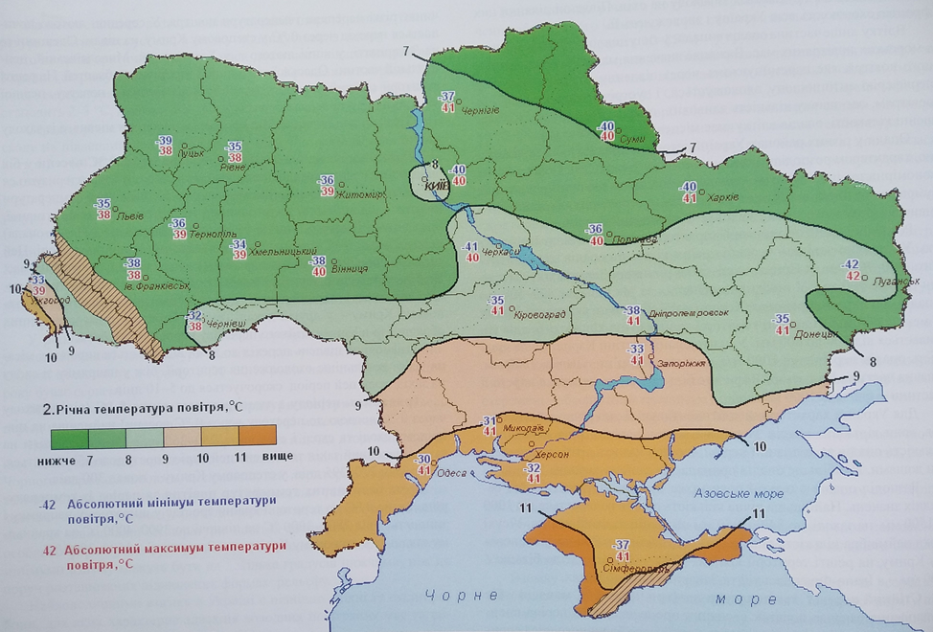
Додаток Б. Річна кількість опадів, мм.
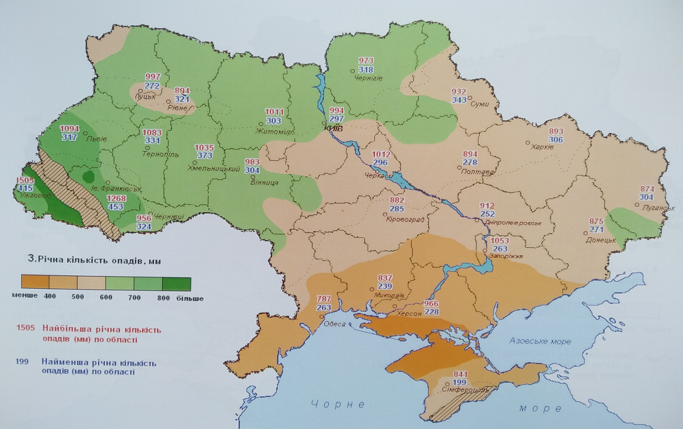

Додаток В. Агрокліматичне районування України.
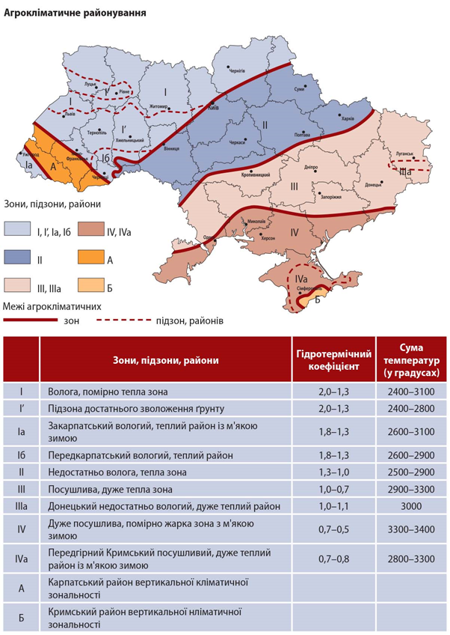

Додаток Г. Дати утворення сходів озимих зернових культур.
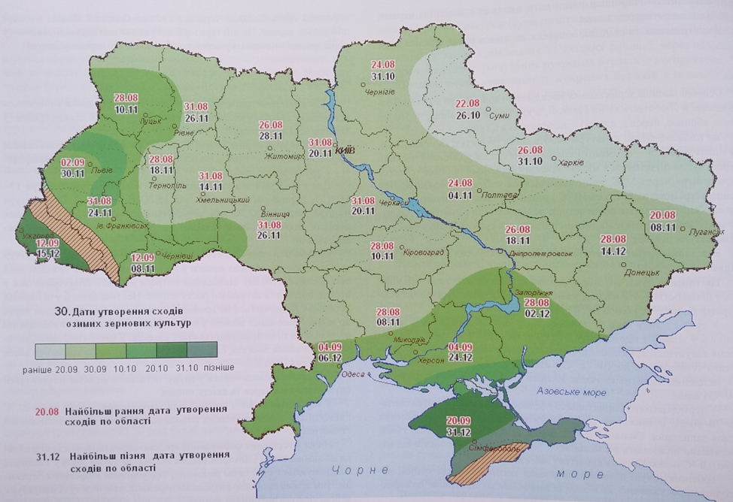Додаток Д. Запаси вологи (мм) у верхньому шарі ґрунту під час сівби
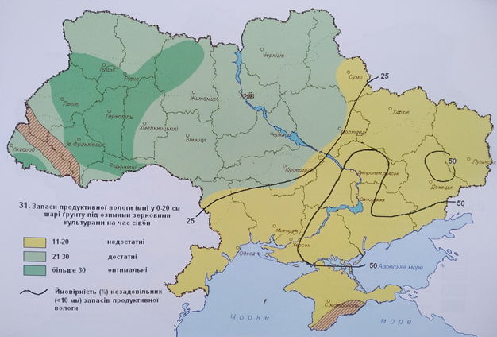
Додаток Е. Запаси вологи у верхньому шарі ґрунту при відновленні вегетації.
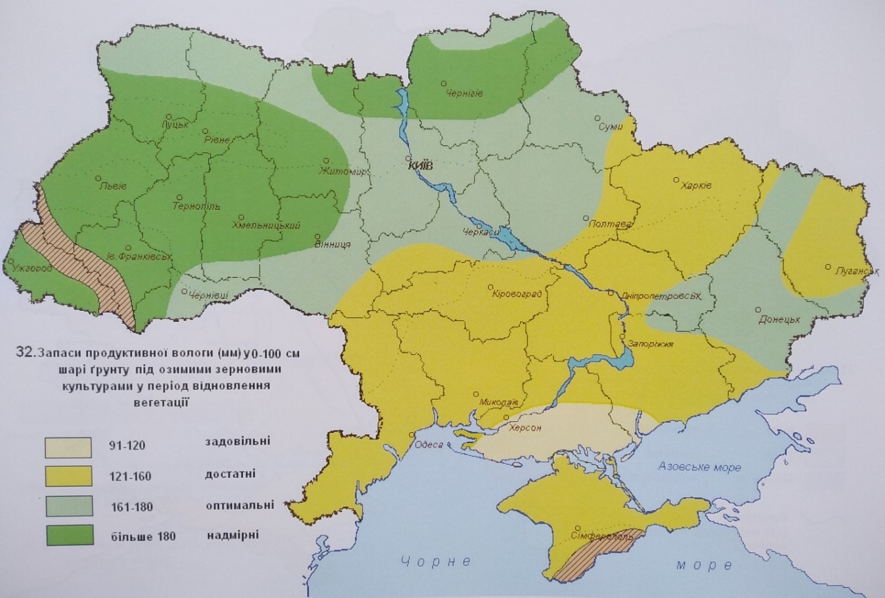
Додаток Ж. Запаси вологи у верхньому шарі ґрунту при колосінні.
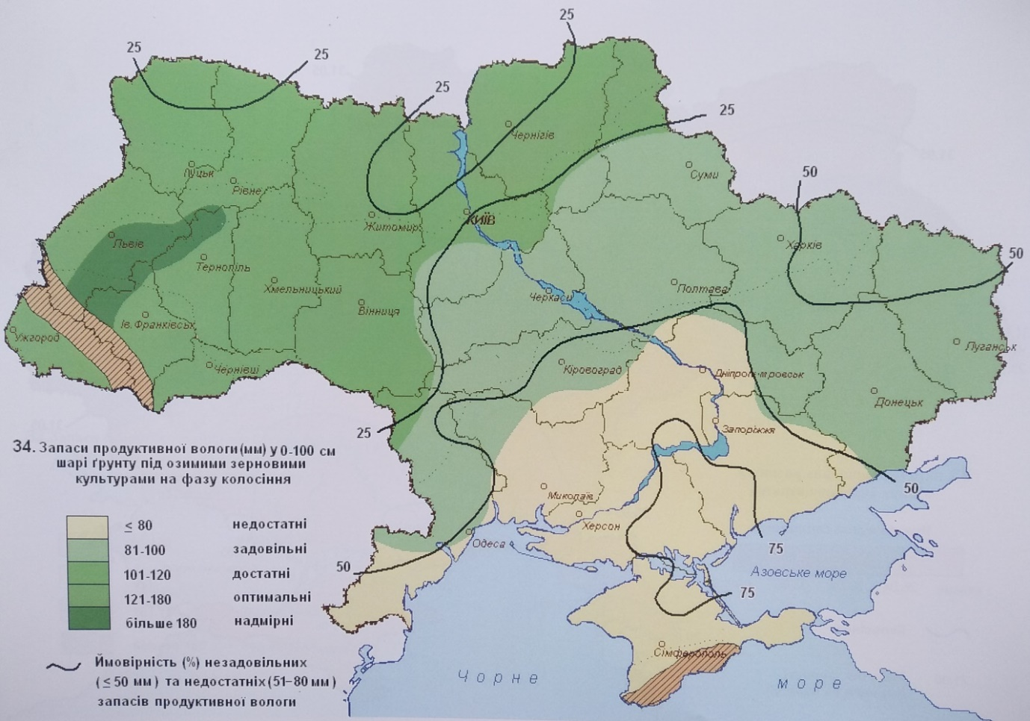
Додаток З. Тривалість беззаморозкового періоду на поверхні ґрунту.
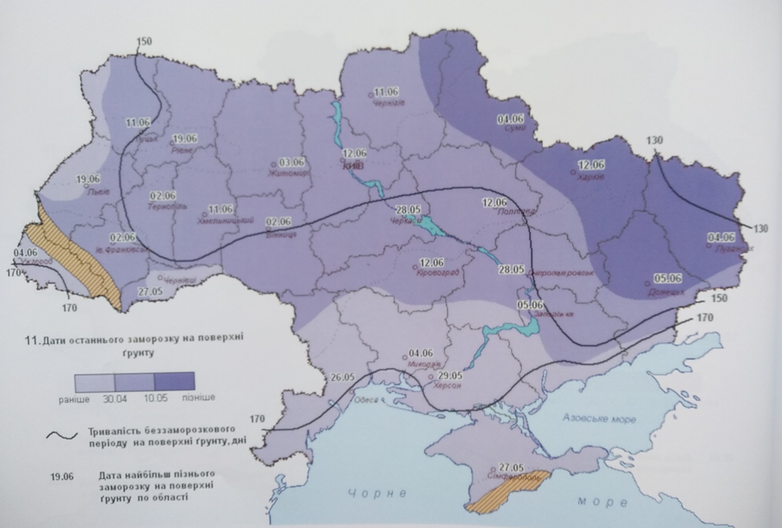
Додаток И. Дати першого заморозку на поверхні ґрунту.
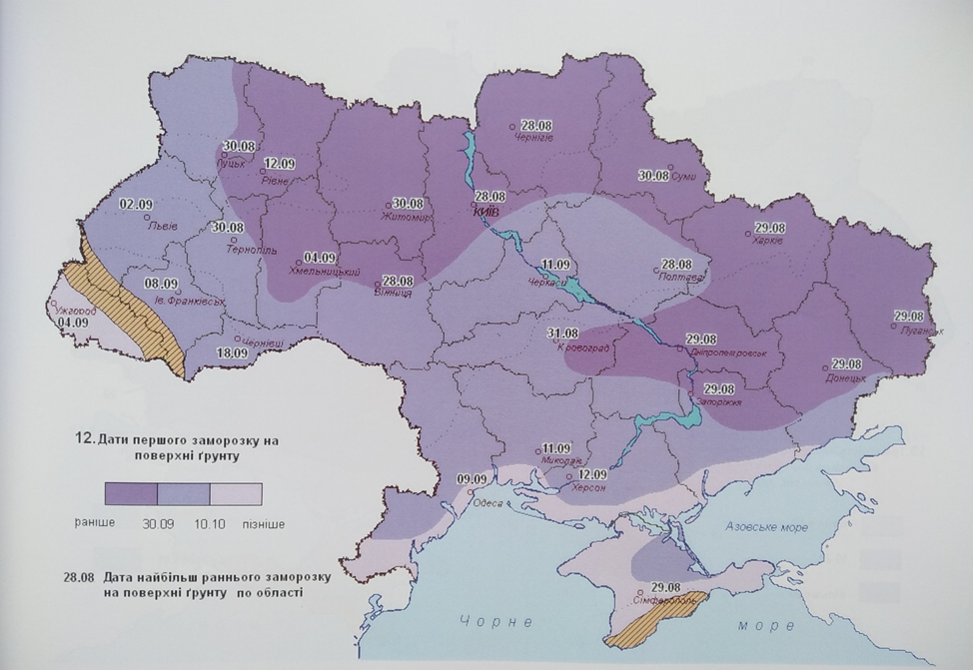
Додаток К. Тривалість заморозконебезпечного періоду навесні.
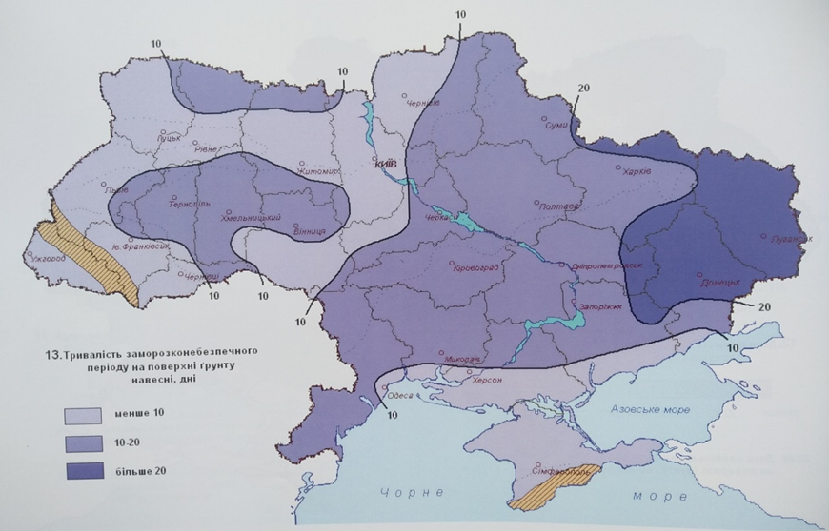
Додаток Л. Тривалість заморозконебезпечного періоду восени.
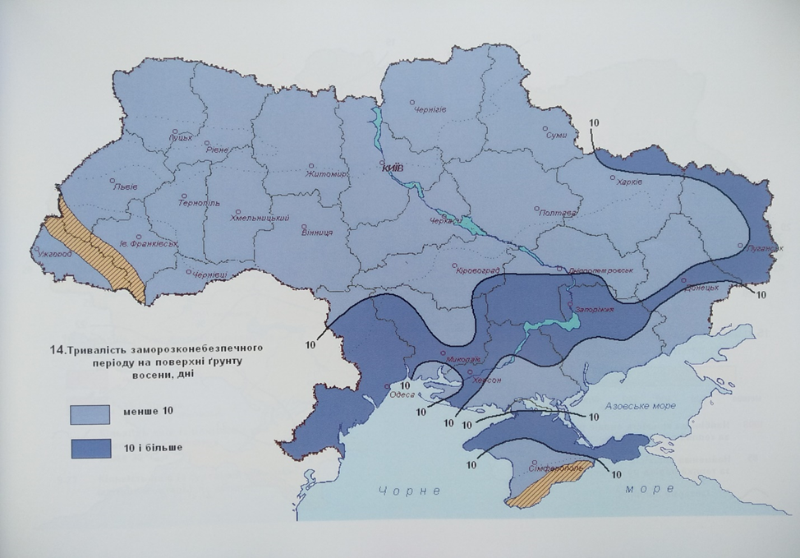

Додаток М. Кількість опадів за теплий період.
